DOCUMENTO PE-01

MODELO DE CARTA COMPROMISO DE LA PROPOSICIÓN

(ESTE MODELO DEBERÁ ELABORARSE EN PAPEL MEMBRETADO DEL LICITANTE)
(LUGAR Y FECHA)
NOMBRE Y CARGO DE QUIÉN SUSCRIBE LA CONVOCATORIA:
P R E S E N T E.

Hago referencia al Licitación Pública Nacional No. _______, publicado en fecha ________ emitida por esa Dependencia a su digno cargo, correspondiente al Concurso No. ___________ referente a la obra: _________________________________________________________

Sobre el particular, el suscrito ________________ en mi calidad de __________________________, manifiesto a usted lo siguiente:

1.- | Declaro bajo protesta de decir verdad que nuestra empresa no se encuentra dentro de ninguno de los supuestos comprendidos en el artículo 72, 101 y 102 de la Ley de Obras Públicas y Servicios relacionados con las mismas del Estado de Sinaloa.
2.- | La empresa que represento, propone realizar los trabajos a los que se refiere al concurso, de acuerdo con el proyecto y especificaciones que me fueron proporcionados y con los precios unitarios cuyos montos aparecen en la relación que forma parte de los anexos de esta proposición.
3.- | Declaro que hemos leído, analizado y considerado al detalle las Bases, las normas y especificaciones de construcción, generales o particulares correspondientes y demás documentación, que nos fue proporcionada por esa Dirección.
4.- | Que hemos visitado y examinado con detenimiento el sitio de las obras para observar las peculiaridades del terreno y prever las posibles contingencias que llegaren a presentarse durante el desarrollo de las obras.
5.- | Que también hemos leído detalladamente el modelo del contrato de obra que nos fue proporcionado, del que manifestamos estar de acuerdo con su contenido y que se ha tomado en consideración al formular el programa de ejecución y los precios unitario que proponemos.
6.- | Que hemos formulado cuidadosamente todos y cada uno de los precios unitarios que nos solicitaron, tomando en consideración circunstancias tales como tipo de terreno, lluvias, accesibilidad de la obra y otros factores que pudieran influir sobre ellos. Dichos precios se expresan en moneda nacional e incluyen todos los cargos directos, indirectos, financiamiento, utilidad y cargos adicionales.

 | PE-01
7.- | Que si en el concurso resultamos favorecidos con el fallo, nos comprometemos a formalizar y firmar el contrato respectivo en la fecha fijada en las Bases.
8.- | Que nuestro responsable técnico será el SR._____________________________________ con cédula profesional No. ___________________________, expedida por la Dirección General de Profesionales de la S.E.P.
9.- | Con base en lo anterior, se integra esta proposición con los documentos descritos en las Bases, que se encuentran dentro de los dos sobres cerrados de manera inviolable, que se entregan al H. AYUNTAMIENTO DE ELOTA.
10.- | Que se conoce la Ley de Obras Públicas y Servicios Relacionados con las Mismas y su Reglamento; Ley de Adquisiciones, Arrendamientos y Servicios del Sector Público; Ley de Obras Públicas y Servicios Relacionadas con las Mismas del Estado de Sinaloa y su Reglamento; Ley de Adquisiciones y Administración de Bienes Muebles del Estado de Sinaloa, así como las disposiciones administrativas expedidas en la materia, en todo lo que no se oponga a la Ley, aceptándose en lo conducente a la invitación correspondiente y demás actos que de ella se deriven.
11.- | Nuestra proposición se presenta con un importe total de: $ - - - - - - - - - - - - - - - (CON LETRA) ======= con I.V.A. incluido, cuyo desglose y resumen aparecen en el “Catálogo de Conceptos” del anexo PE-03, siendo el plazo de ejecución de __________ días naturales contados a partir del aviso de iniciación de los trabajos de la Dirección dé por escrito al LICITANTE. Así mismo, tomamos conocimiento de que las cantidades de obra son aproximadas, por lo que cualquier aumento o disminución de las mismas, no obliga a la Secretaría a pagar diferentes precios unitarios o compensación alguna.
12.- | En caso de que el Director General de la empresa no entregue personalmente las proposiciones, lo hará un apoderado nuestro, quien exhibirá una carta poder simple en papel membretado, firmada por el representante legal, y con identificación original vigente y copia que lo acredite como tal. La persona que asista a los actos de aperturas en nuestra representación, se identificará debidamente.

PE-01
13.- | Quedamos entendidos, que la entidad verificará que las proposiciones recibidas en el acto de apertura, incluyan la información, documentos y requisitos solicitados en las bases, procediendo a desechar la propuesta cuando se advierte la falla de alguno de ellos o que algún rubro en lo individual esté incompleto.
14.- | Así mismo, comunico a usted qué en caso de otorgarse el contrato respectivo a mi representada, el que suscribe está facultado para signarlo como lo consta en el instrumento notarial No. _________de fecha ______ de ___________________de _______, otorgado ante el Lic. ____________________ Notario Público No. _________ de fecha __________.  A T E N T A M E N T E  __________________________________________  NOMBRE DE LA EMPRESA  NOMBRE Y FIRMA DEL REPRESENTANTE LEGAL

NOTA:

1.- DEBERÁN DE CUMPLIR CON LOS PUNTOS SOLICITADOS, SIN EXCEPCIONES

2.- ANEXAR CÉDULA PROFESIONAL DE CARRERA AFÍN INGENIERÍA-ARQUITECTURA Y
CURRÍCULO DE QUIEN SEÑALA EN LA CARTA COMPROMISO COMO SUPERINTENDENTE EN

LA OBRA Y DEBERÁN TENER Y DEMOSTRAR EXPERIENCIA EN OBRAS CON
CARACTERÍSTICAS TÉCNICAS Y MAGNITUDES SIMILARES

DOCUMENTO PE-02 GARANTÍA DE SERIEDAD

PARA ASEGURAR LA SERIEDAD DE LA PROPOSICIÓN, EL LICITANTE DEBERÁ ENTREGAR UN CHEQUE CRUZADO DE CUALQUIER INSTITUCIÓN DE CRÉDITO.

CHEQUE CRUZADO
DE CUALQUIER INSTITUCIÓN DE CRÉDITO

No. _____________________________ DE FECHA ______________________ CONSTITUIDO, EMITIDO O EXPEDIDO (SEGÚN EL CASO), POR
__________________________________________________________POR UN
VALOR DE - - - - - - - - - - - - - - - - - - - - - - - - - - - - - - - - - --
$___________________________________________________________________ ________________________________________________

A FAVOR DE LA (DIRECCIÓN DE ADMINISTRACIÓN Y FINANZAS DEL MUNICIPIO DE ELOTA Y/O DIRECCIÓN DE DESARROLLO URBANO, OBRAS Y SERVICIOS PÚBLICOS DE ELOTA), DE CONFORMIDAD A LO ESTABLECIDO EN EL CONCURSO RESPECTIVO, CUYO DOCUMENTO SE ANEXA Y QUEDA RETENIDO POR LA DIRECCIÓN DE DESARROLLO URBANO, OBRAS Y SERVICIOS PÚBLICOS DE ELOTA.

EL DOCUMENTO QUE AMPARA LA GARANTÍA, CUMPLE CON EL PROCEDIMIENTO INDICADO EN LAS INSTRUCCIONES A LOS LICITANTES EN REFERENCIA, TANTO EN SU FORMA COMO EN SU MONTO.

ANEXAR LA GARANTÍA

DEBERÁ PRESENTAR EL PRESENTE ESCRITO EN HOJA MEMBRETADA

A T E N T A M E N T E

__________________________________________
NOMBRE DE LA EMPRESA
NOMBRE Y FIRMA DEL REPRESENTANTE LEGAL

DOCUMENTO PE-03

RESUMEN DE PARTIDAS
Y CATALOGO DE CONCEPTOS

Nota: No se permite presentar el Catálogo de Conceptos y su respectivo Resumen de Partidas en papelería membretada de la compañía, esta deberá de ser presentada y respetando el Formato que otorga la Dirección. En el entendido de que las propuestas que no sean presentadas en el Catálogo de Conceptos y su respectivo Resumen de Partidas proporcionado por esta Direcciòn, serán descalificadas (Formato Vertical, Tamaño de Letra, tal como se entrega)

H. AYUNTAMIENTO DE ELOTA  DIRECCIÒN DE DESARROLLO URBANO, OBRAS Y SERVICIOS PÙBLICOS DE ELOTA. | CONCURSO N°:  DESCRIPCIÓN DE LA OBRA: | DOCUMENTO  PE-04
RAZÓN SOCIAL DEL LICITANTE | FECHA DE PRESENTACIÓN DE LA PROPUESTA:  FECHA DE INICIO:  FECHA DE TERMINACIÓN:  PLAZO DE EJECUCIÓN | HOJA:  DE:

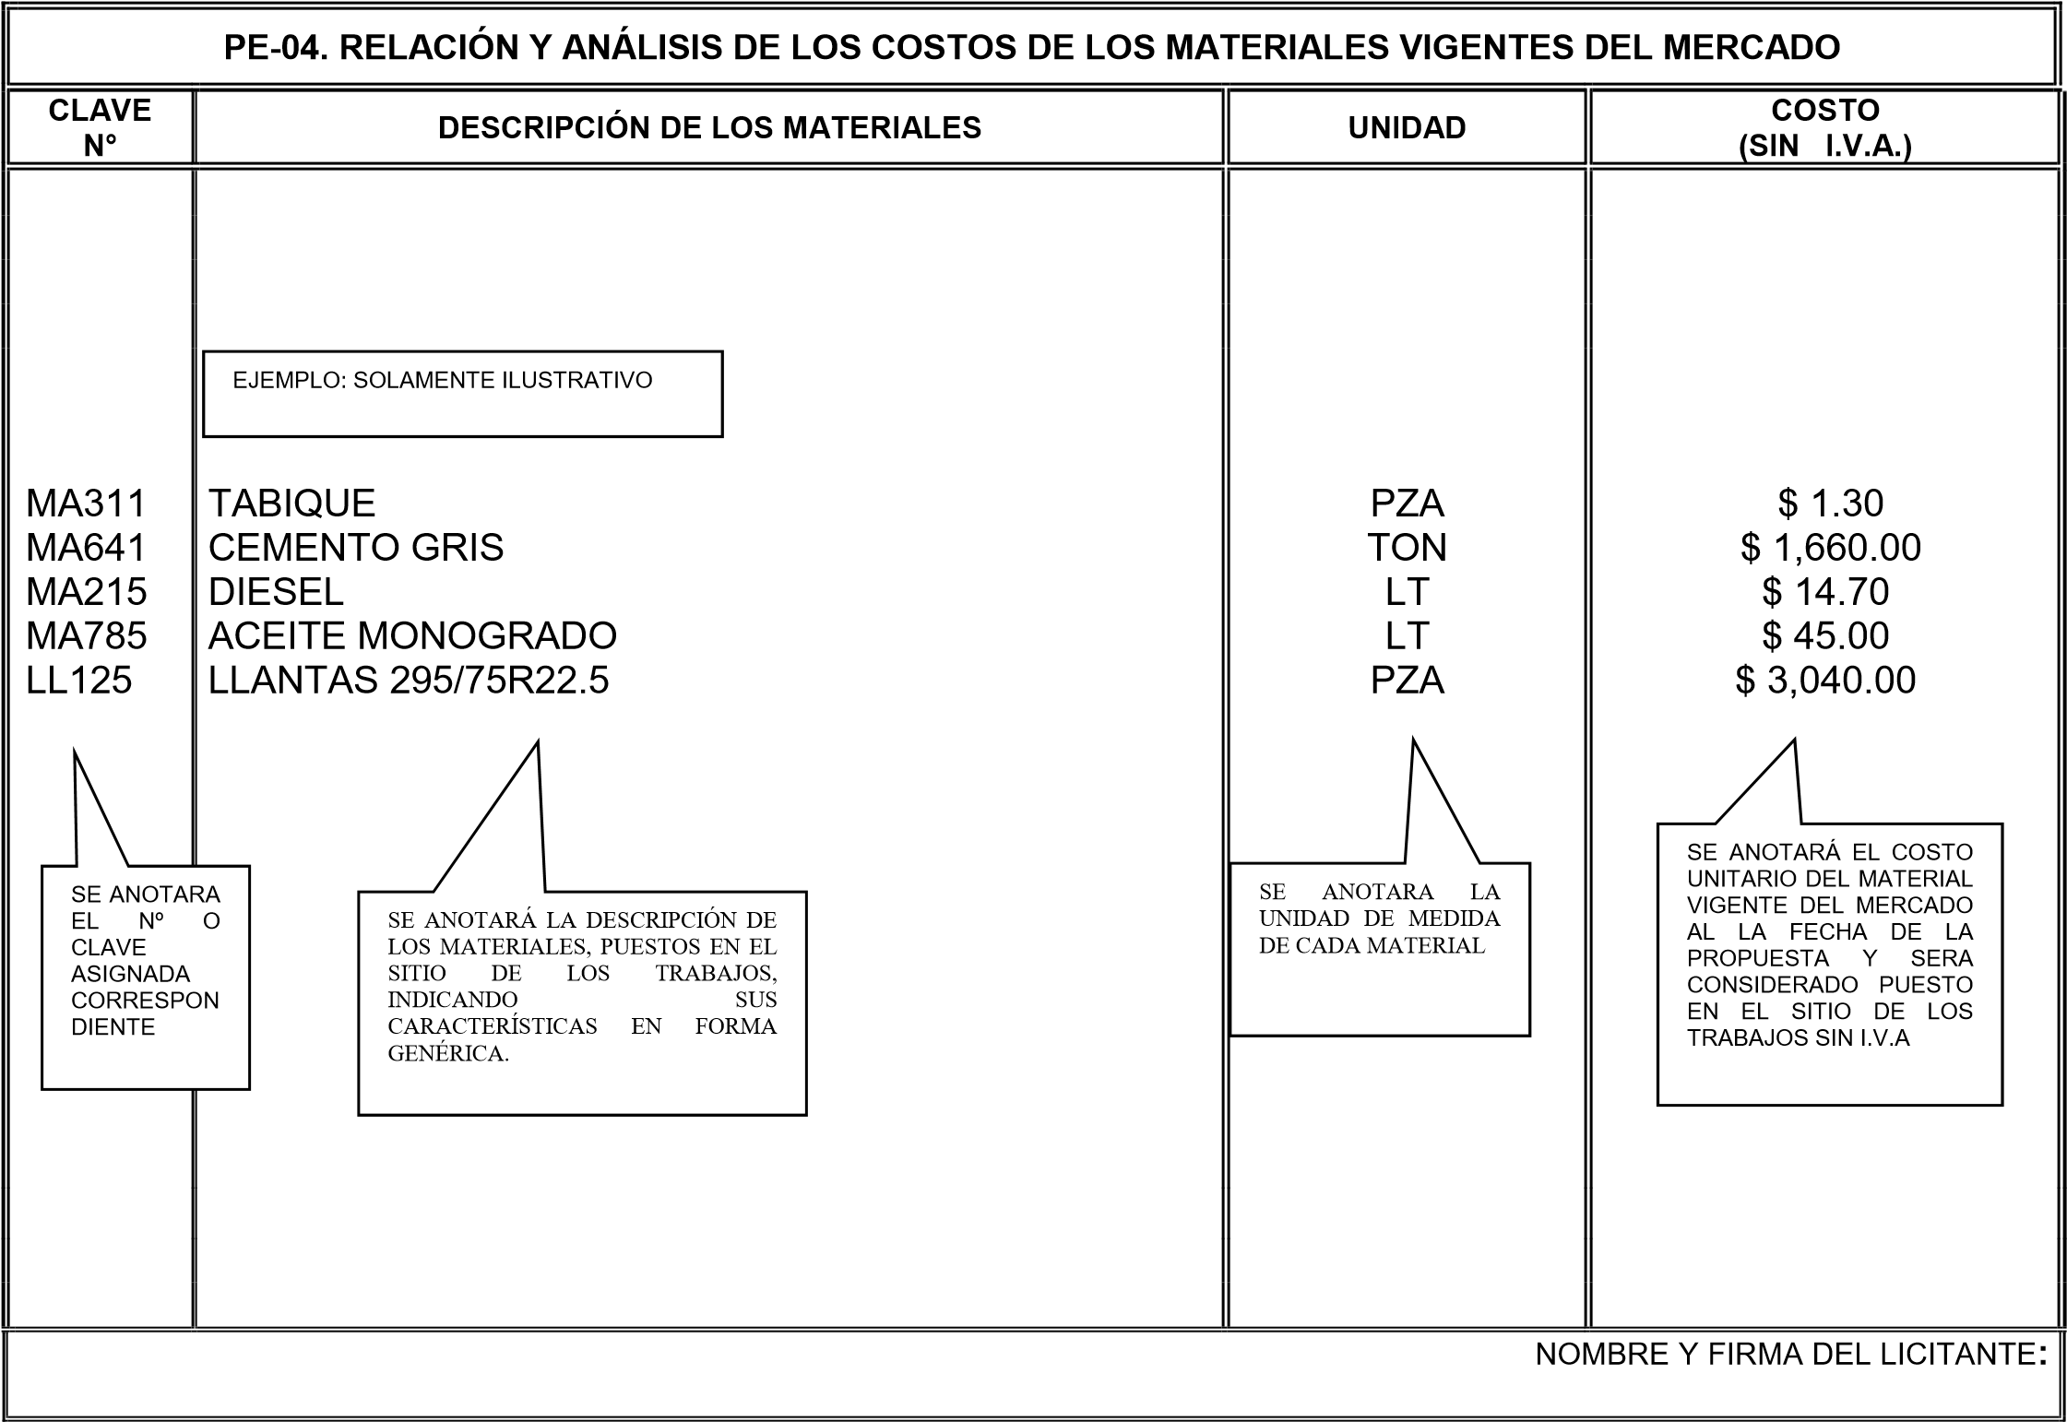

Nota: Deberá anexar Cotizaciones de los Materiales que Intervienen en la Propuesta y estos deberán de
Las Hojas Membretadas, Cotizaciones, Arrendamientos, Bancos, deberán de contener, Nombre y Teléfono del Responsable estar acorde con las condiciones vigentes del mercado de la zona

DOCUMENTO PE-04

RELACIÓN Y ANÁLISIS DE LOS COSTOS DE LOS MATERIALES VIGENTES DEL MERCADO

(GUÍA DE LLENADO)

SE ANOTARÁ LA RELACIÓN Y ANÁLISIS DE LOS COSTOS BÁSICOS DE LOS MATERIALES VIGENTES DEL MERCADO A LA FECHA DE LA PROPUESTA, QUE SE REQUIERAN PARA LA EJECUCIÓN DE LOS TRABAJOS.

A). -ENCABEZADO:
DEPENDENCIA | SE ANOTARA EL NOMBRE DE LA DEPENDENCIA A LA QUE PERTENECE EL PROYECTO.
CONCURSO N° | LA CLAVE QUE LE CORRESPONDA.
DESCRIPCIÓN DE LA OBRA: | SE ESPECIFICARÁ EL TIPO DE TRABAJOS Y EL LUGAR DONDE SE EFECTUARÁN ESTOS.
RAZÓN SOCIAL DEL LICITANTE: | SE ANOTARÁ EL NOMBRE O RAZÓN SOCIAL COMPLETA DEL LICITANTE QUE PRESENTA LA PROPOSICIÓN.
FECHA DE PRESENTACIÓN DE LA PROPUESTA | LA INDICADA EN LA CONVOCATORIA O LA MODIFICACIÓN QUE EN SU CASO SE HAYA EFECTUADO
FECHA DE INICIO: | INDICA LA FECHA DE INICIO DE LOS TRABAJOS
FECHA DE TERMINO: | INDICA LA FECHA DE TERMINACIÓN DE LOS TRABAJOS
PLAZO DE EJECUCIÓN:  B). –PIE DE PÁGINA: | INDICA LOS DÍAS NATURALES, DE LA DURACIÓN DE LA OBRA.
NOMBRE Y FIRMA DEL LICITANTE:  .C). - COLUMNAS: | ESTE ESPACIO SERVIRÁ PARA QUE SIGNE EL  REPRESENTANTE LEGAL DE LA LICITANTE.
CLAVE N° | SE ANOTARÁ EL NUMERO O CLAVE CORRESPONDIENTE
DESCRIPCIÓN DE LOS MATERIALES | SE ANOTARÁ LA DESCRIPCIÓN DE LOS MATERIALES, PUESTOS EN EL SITIO DE LOS TRABAJOS, INDICANDO SUS CARACTERÍSTICAS EN FORMA GENÉRICA.
UNIDAD: | SE ANOTARÁ LA UNIDAD DE MEDIDA DEL MATERIAL.
COSTO (SIN IVA): | SE ANOTARÁ EL COSTO UNITARIO DEL MATERIAL VIGENTE DEL MERCADO AL LA FECHA DE LA PROPUESTA Y SERA CONSIDERADO PUESTO EN EL SITIO DE LOS TRABAJOS SIN I.V.A

NOTA.- EL COSTO UNITARIO DEL MATERIAL NO DEBERÁ SER AFECTADO POR EL I.V.A

H. AYUNTAMIENTO DE ELOTA  DIRECCIÒN DE DESARROLLO URBANO, OBRAS Y SERVICIOS PÙBLICOS DE ELOTA. | CONCURSO N°:  DESCRIPCIÓN DE LA OBRA: | DOCUMENTO  PE-05
RAZÓN SOCIAL DEL LICITANTE | FECHA DE PRESENTACIÓN DE LA PROPUESTA:  FECHA DE INICIO:  FECHA DE TERMINACIÓN:  PLAZO DE EJECUCIÓN | HOJA:  DE:

PE-05. TABULADOR DE SALARIOS BASE DE MANO DE OBRA

CLAVE N° | CATEGORÍAS | SALARIO TABULADO | FACTOR DE SALARIO REAL | SALARIO REAL
EJEMPLO: SOLAMENTE ILUSTRATIVO  MO161 OFICIAL ALBAÑIL  MO016 PEÓN  MO030 OPERADOR DE MAQUINARIA PESADA  SE ANOTARA  ^{EL} CLAVE ^{Nº} ^{O} SE ANOTARÁ LA CATEGORÍA DEL  ASIGNADA PERSONAL DE MANO DE OBRA, INCLUYENDO LOS OPERADORES  CORRESPON  _{DIENTE A LA} DE MAQUINARIA Y EQUIPO PARA  CATEGORÍA SU ESTUDIO, AUN CUANDO ESTOS SE HAYAN SIDO CONSIDERADO  DENTRO DE LOS COSTOS  HORARIOS. |  | $ 280.00 1.62793 $ 454.82  $ 200.00 1.65380 $ 330.76  $ 320.00 1.62050 $ 518.56  EL QUE RESULTE DE  INCLUIR LAS SE OBTIENE DE  PRESTACIONES MULTIPLICAR EL SE ANOTARA EL DERIVADAS DE LA SALARIO  CONSIDERADO PARA LEY FEDERAL DEL TABULADO POR  ^{CADA CATEGORÍA DE} TRABAJO, DE LA LEY EL FACTOR DE  ACUERDO A LOS DEL SEGURO SALARIO REAL  COSTOS REALES QUE SOCIAL, DE LA LEY PREVALEZCAN EN LA DEL INSTITUTO DEL ZONA DONDE SE FONDO NACIONAL EJECUTARAN LOS DE LA VIVIENDA TRABAJOS (DE LA PARA LOS  TABLA EN EL TRABAJADORES (DE  DOCUMENTO PE-06) LA TABLA EN EL  _{DOCUMENTO PE-06)}
 |  | NOMBRE Y FIRMA DEL LICITANTE:

DOCUMENTO PE-05.-
TABULADOR DE SALARIOS BASE DE MANO DE OBRA.

(GUÍA DE LLENADO)
SE ANOTARÁN POR JORNADA DIURNA DE OCHO HORAS LA INTEGRACIÓN DE LOS SALARIOS.

A). -ENCABEZADO:
DEPENDENCIA | SE ANOTARA EL NOMBRE DE LA DEPENDENCIA A LA QUE PERTENECE EL PROYECTO.
CONCURSO N° | LA CLAVE QUE LE CORRESPONDA.
DESCRIPCIÓN DE LA OBRA | SE ESPECIFICARÁ EL TIPO DE TRABAJOS Y EL LUGAR DONDE SE EFECTUARÁN ESTOS.
RAZÓN SOCIAL DEL LICITANTE: | SE ANOTARÁ EL NOMBRE O RAZÓN SOCIAL COMPLETA DEL LICITANTE QUE PRESENTA LA PROPOSICIÓN.
FECHA DE PRESENTACIÓN DE LA PROPUESTA | LA INDICADA EN LA CONVOCATORIA O LA
 | MODIFICACIÓN QUE EN SU CASO SE HAYA EFECTUADO
FECHA DE INICIO: | INDICA LA FECHA DE INICIO DE LOS TRABAJOS
FECHA DE TERMINO: | INDICA LA FECHA DE TERMINACIÓN DE LOS TRABAJOS
PLAZO DE EJECUCIÓN:  B). – PIE DE PÁGINA: | INDICA LOS DÍAS NATURALES, DE LA DURACIÓN DE LA OBRA.
NOMBRE Y FIRMA DEL LICITANTE:  C). – COLUMNAS: | ESTE ESPACIO SERVIRÁ PARA QUE SIGNE EL  REPRESENTANTE LEGAL DE LA LICITANTE.
CLAVE N°.: | SE ANOTARÁ EN LA COLUMNA LA CLAVE O NÚMERO CORRESPONDIENTE A LA CATEGORÍA.
CATEGORÍAS: | SE ANOTARA LA CATEGORÍA DEL PERSONAL DE MANO DE OBRA, INCLUYENDO LOS OPERADORES DE LA MAQUINARIA Y EQUIPO PARA SU ESTUDIO, AUN CUANDO ESTOS SE HAYAN CONSIDERADO DENTRO DE LOS COSTOS HORARIOS.
SALARIO TABULADO: | SE ANOTARA EL CONSIDERADO PARA CADA CATEGORÍA DE ACUERDO A LOS COSTOS REALES QUE PREVALEZCAN EN LA ZONA DONDE SE EJECUTARAN LOS TRABAJOS (DE  LA TABLA EN EL DOCUMENTO PE-06.)
FACTOR DE SALARIO REAL: | EL QUE RESULTE DE INCLUIR LAS PRESTACIONES DERIVADAS DE LA LEY FEDERAL DEL TRABAJO, DE LA LEY DEL SEGURO SOCIAL, DE LA LEY DEL INSTITUTO DEL FONDO NACIONAL DE LA VIVIENDA PARA LOS  TRABAJADORES
SALARIO REAL: | SE OBTIENE DE MULTIPLICAR EL SALARIO TABULADO POR EL FACTOR DE SALARIO REAL

H. AYUNTAMIENTO DE ELOTA  DIRECCIÒN DE DESARROLLO URBANO, OBRAS Y SERVICIOS PÙBLICOS DE ELOTA. | CONCURSO N°:  DESCRIPCIÓN DE LA OBRA: |  | DOCUMENTO  PE-06
RAZÓN SOCIAL DEL LICITANTE | FECHA DE PRESENTACIÓN DE LA PROPUESTA:  FECHA DE INICIO:  FECHA DE TERMINACIÓN:  PLAZO DE EJECUCIÓN: | HOJA:  DE:

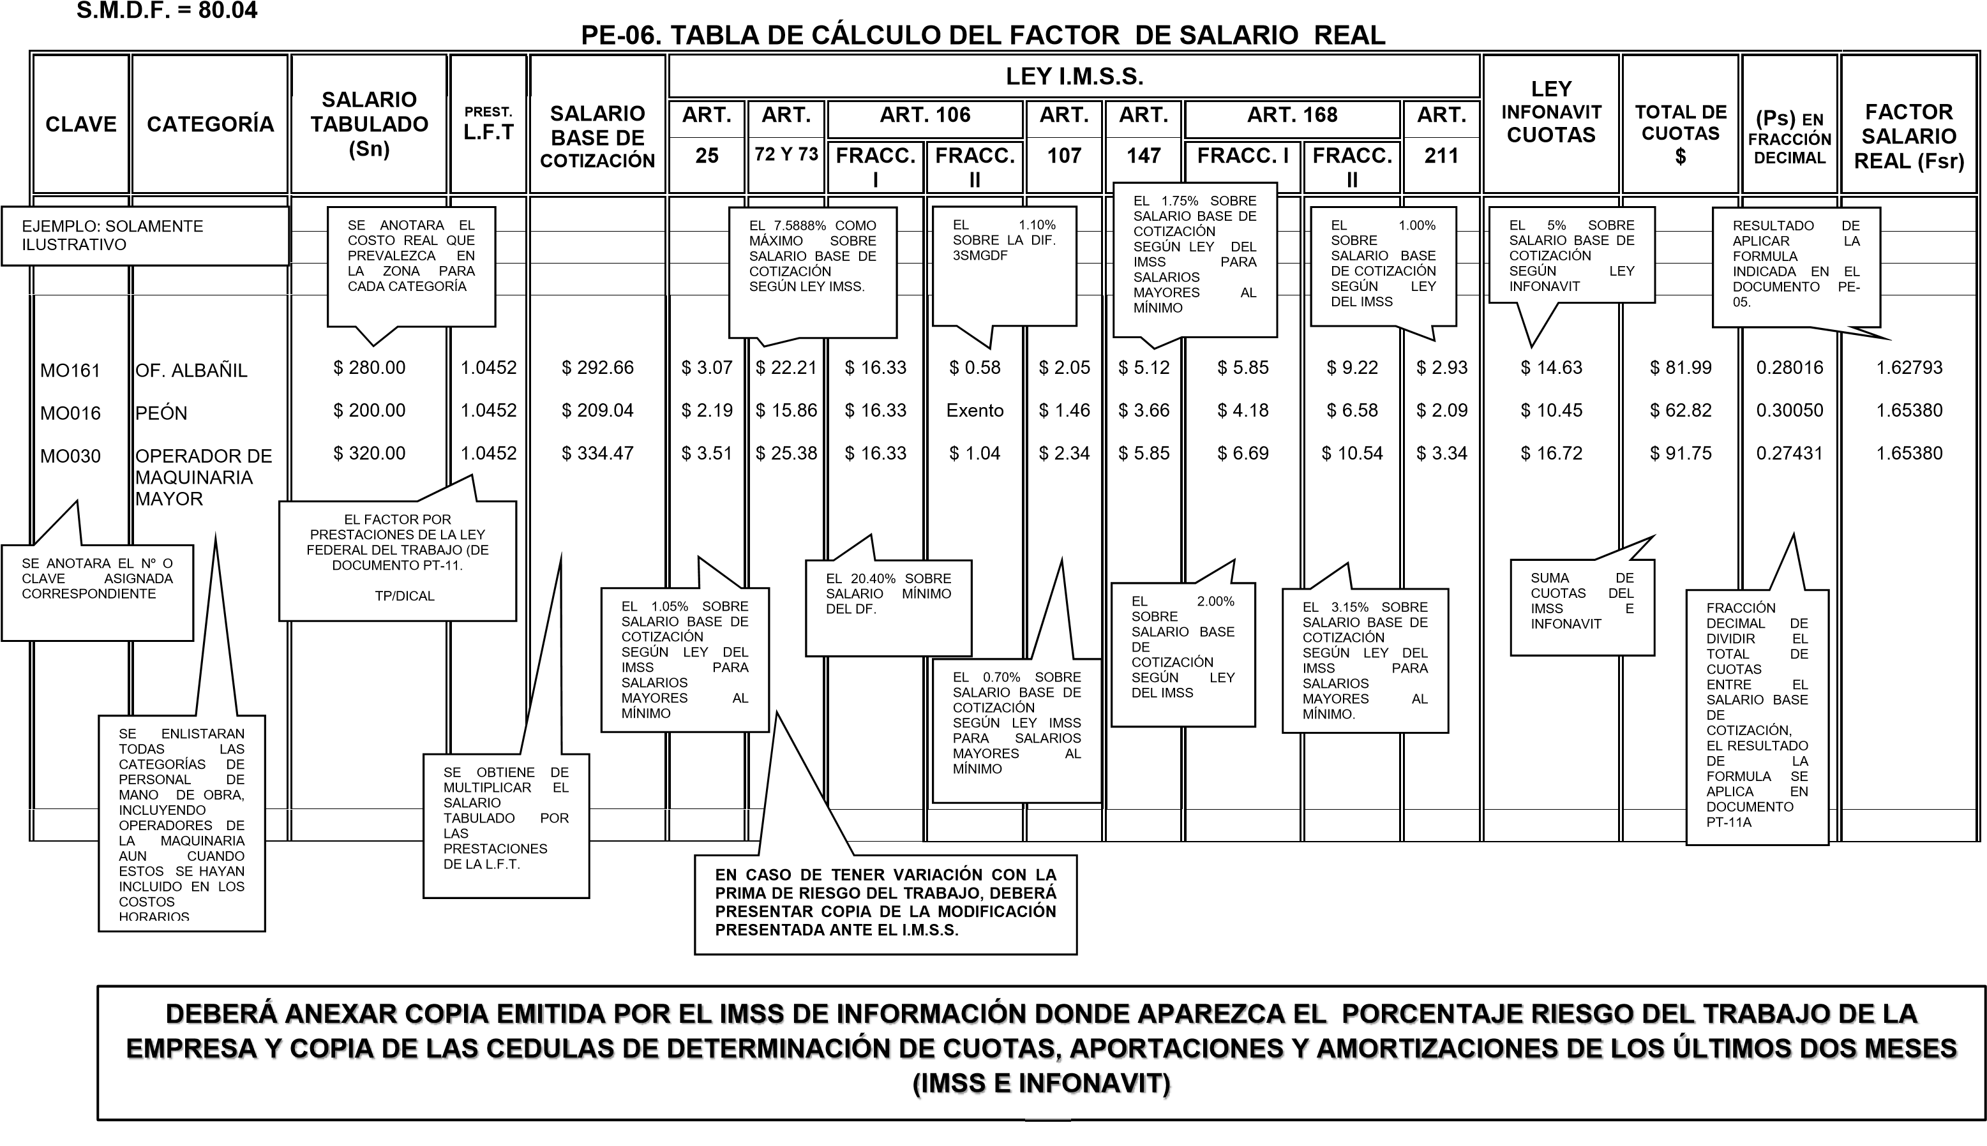

DOCUMENTO PE-06.-
TABLA DE CÁLCULO DEL FACTOR DE SALARIO REAL.

(GUÍA DE LLENADO)
SE ANOTARÁN POR JORNADA DIURNA DE OCHO HORAS LA INTEGRACIÓN DE LOS SALARIOS.

A). -ENCABEZADO:
DEPENDENCIA | SE ANOTARA EL NOMBRE DE LA DEPENDENCIA A LA QUE PERTENECE EL PROYECTO.
CONCURSO N° | LA CLAVE QUE LE CORRESPONDA.
DESCRIPCIÓN DE LA OBRA | SE ESPECIFICARÁ EL TIPO DE TRABAJOS Y EL LUGAR DONDE SE EFECTUARÁN ESTOS.
RAZÓN SOCIAL DEL LICITANTE: | SE ANOTARÁ EL NOMBRE O RAZÓN SOCIAL COMPLETA DEL LICITANTE QUE PRESENTA LA PROPOSICIÓN.
FECHA DE PRESENTACIÓN DE LA PROPUESTA | LA INDICADA EN LA CONVOCATORIA O LA
 | MODIFICACIÓN QUE EN SU CASO SE HAYA EFECTUADO
FECHA DE INICIO: | INDICA LA FECHA DE INICIO DE LOS TRABAJOS
FECHA DE TERMINO: | INDICA LA FECHA DE TERMINACIÓN DE LOS TRABAJOS
PLAZO DE EJECUCIÓN:  B). – PIE DE PÁGINA: | INDICA LOS DÍAS NATURALES, DE LA DURACIÓN DE LA OBRA.
NOMBRE Y FIRMA DEL LICITANTE:  C). – COLUMNAS: | ESTE ESPACIO SERVIRÁ PARA QUE SIGNE EL REPRESENTANTE LEGAL DE LA LICITANTE.
CLAVE N°.: | SE ANOTARÁ EN LA COLUMNA LA CLAVE O NÚMERO  CORRESPONDIENTE A LA CATEGORÍA.
CATEGORÍAS: | LA CATEGORÍA DEL PERSONAL DE MANO DE OBRA, INCLUYENDO LOS OPERADORES DE LA MAQUINARIA Y EQUIPO PARA SU ESTUDIO, AUN CUANDO ESTOS SE HAYAN CONSIDERADO DENTRO DE LOS COSTOS HORARIOS.
SALARIO TABULADO: | SE ANOTARA EL CONSIDERADO PARA CADA CATEGORÍA DE ACUERDO A LOS COSTOS REALES QUE PREVALEZCAN EN LA ZONA DONDE SE EJECUTARAN LOS TRABAJOS (DE LA TABLA DE CUOTAS DOCUMENTO PE-06.)
FACTOR DE SALARIO REAL: | EL QUE RESULTE DE INCLUIR LAS PRESTACIONES DERIVADAS DE LA LEY FEDERAL DEL TRABAJO, DE LA LEY DEL SEGURO SOCIAL, DE LA LEY DEL INSTITUTO DEL FONDO NACIONAL DE LA  VIVIENDA PARA LOS TRABAJADORES
SALARIO REAL: | SE OBTIENE DE MULTIPLICAR EL SALARIO TABULADO POR EL FACTOR DE SALARIO REAL

TABLA DE CALCULO DEL FACTOR DEL SALARIO REAL: EN LAS DIFERENTES COLUMNAS QUE INTEGRAN ESTA TABLA, SE DEBERÁN ANOTAR LOS CARGOS QUE SE EMPLEARON DE BASE PARA DETERMINAR EL FACTOR DE SALARIO REAL.

H. AYUNTAMIENTO DE ELOTA.  DIRECCIÒN DE DESARROLLO URBANO, OBRAS Y SERVICIOPÙBLICOS DE ELOTA | CONCURSO N°:  DESCRIPCIÓN DE LA OBRA: | DOCUMENTO  PE-07(A)
RAZÓN SOCIAL DEL LICITANTE | FECHA DE PRESENTACIÓN DE LA PROPUESTA:  FECHA DE INICIO:  FECHA DE TERMINACIÓN:  PLAZO DE EJECUCIÓN | HOJA:  DE:

PE-07(A). LISTADO DE MANO DE OBRA QUE INTERVIENE EN LA INTEGRACIÓN DE LA PROPUESTA

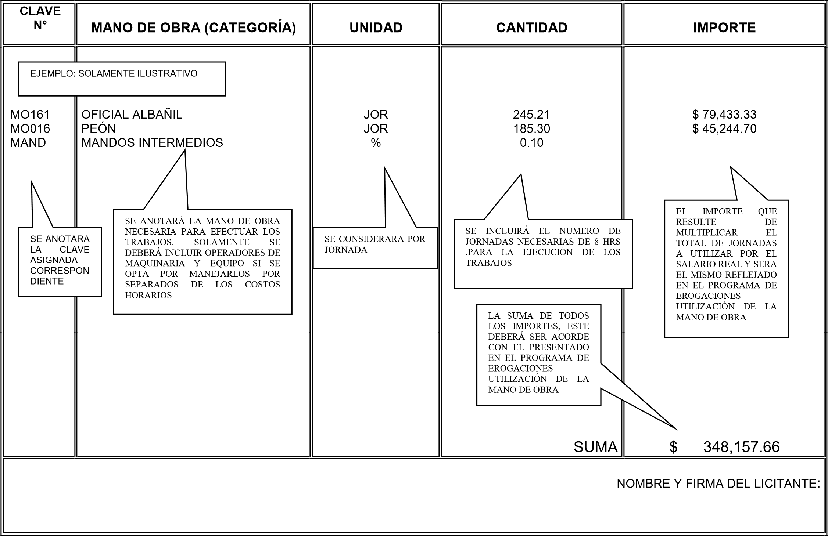

H. AYUNTAMIENTO DE ELOTA.  DIRECCIÒN DE DESARROLLO URBANO, OBRAS Y SERVICIOS PÙBLICOS DE ELOTA. | CONCURSO N°:  DESCRIPCIÓN DE LA OBRA: | DOCUMENTO  PE-07(B)
RAZÓN SOCIAL DEL LICITANTE | FECHA DE PRESENTACIÓN DE LA PROPUESTA:  FECHA DE INICIO:  FECHA DE TERMINACIÓN:  PLAZO DE EJECUCIÓN | HOJA:  DE:

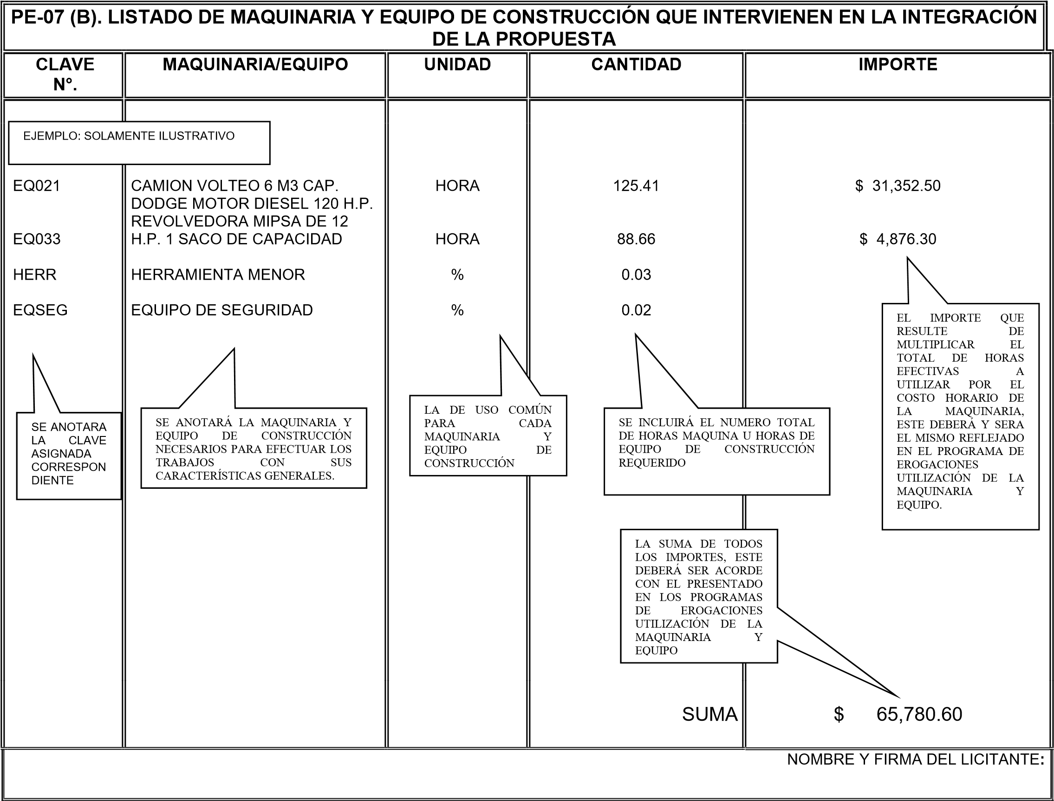

 | H. AYUNTAMIENTO DE ELOTA.  DIRECCIÒN DE DESARROLLO URBANO, OBRAS Y SERVICIOS PÙBLOCOS DE ELOTA. | CONCURSO N°:  DESCRIPCIÓN DE LA OBRA: | DOCUMENTO  PE-07(C)
 | RAZÓN SOCIAL DEL LICITANTE | FECHA DE PRESENTACIÓN DE LA PROPUESTA:  FECHA DE INICIO:  FECHA DE TERMINACIÓN:  PLAZO DE EJECUCIÓN | HOJA:  DE:
PE-07 (C). LISTADO DE MATERIALES/EQUIPO DE INSTALACIÓN PERMANENTE QUE INTERVIENEN EN LA INTEGRACIÓN
DE LA PROPUESTA

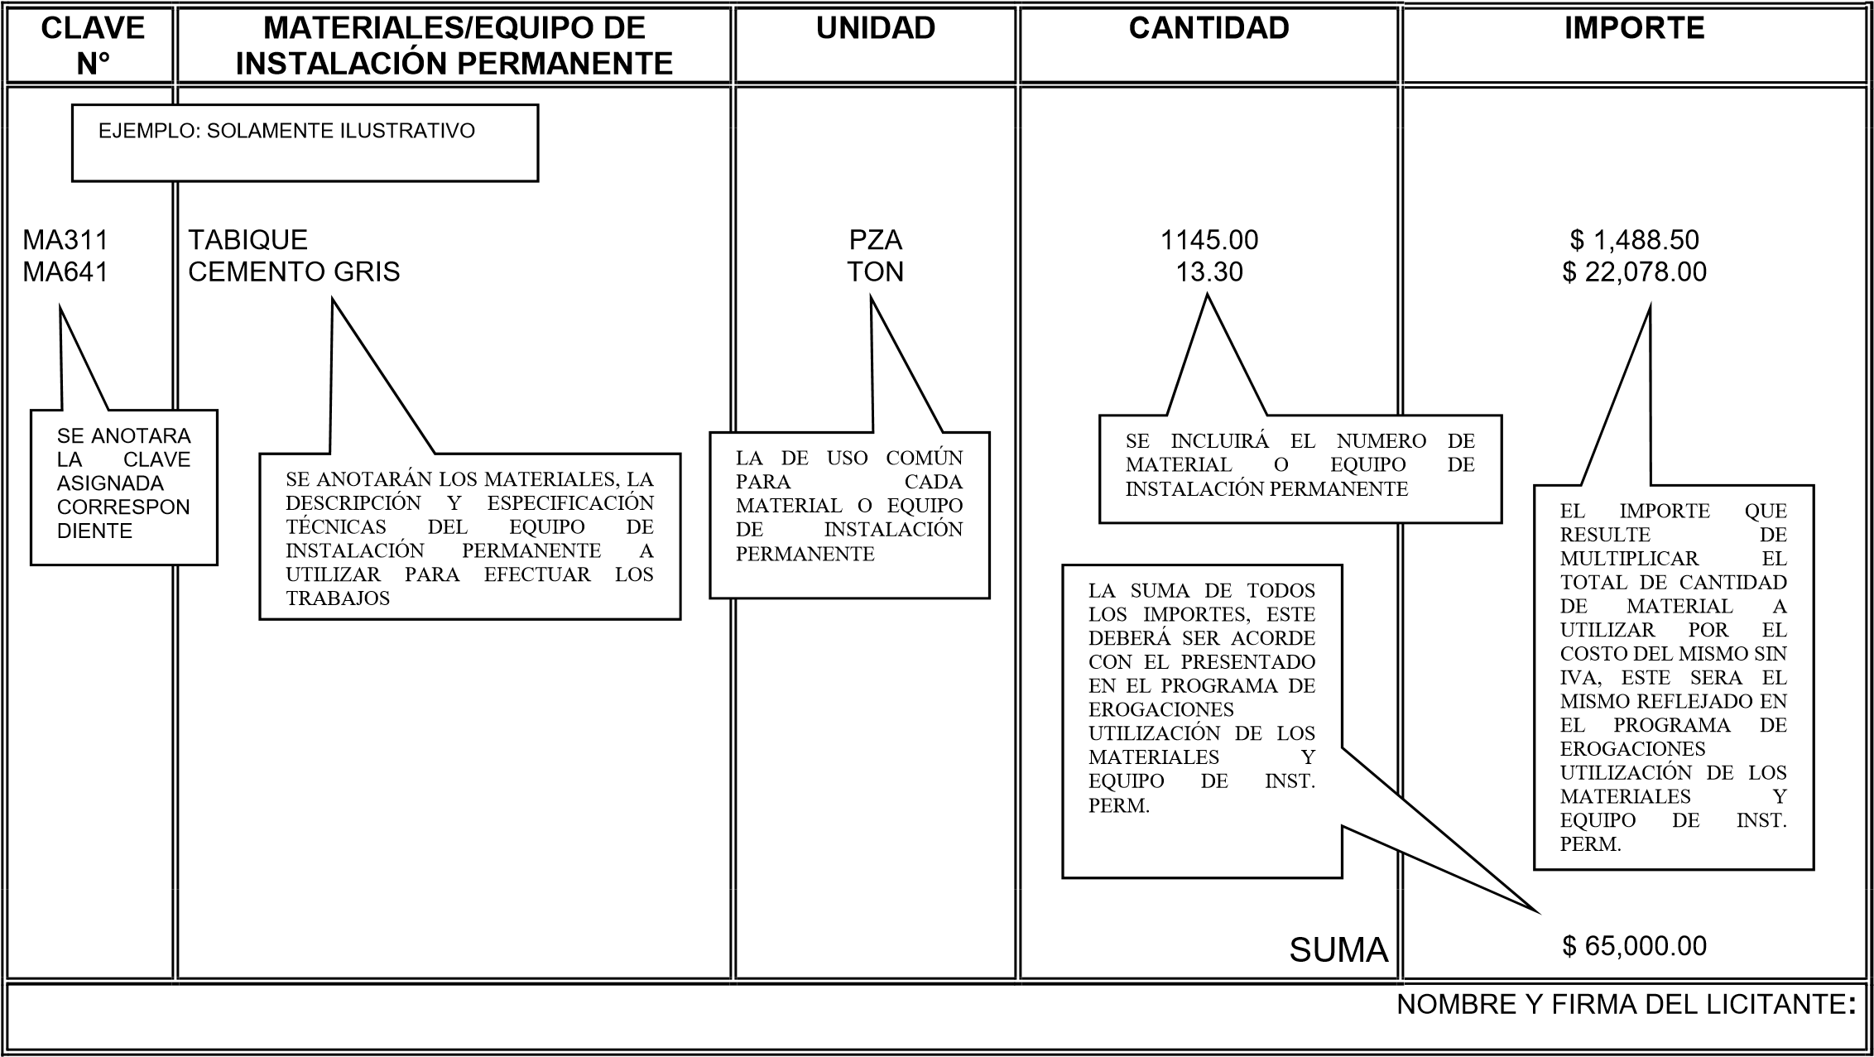

DOCUMENTO PE-07
LISTADO DE INSUMOS QUE INTERVIENEN EN LA INTEGRACIÓN DE LA PROPUESTA:

- MANO DE OBRA
- MAQUINARIA Y EQUIPO DE CONSTRUCCIÓN
- MATERIALES Y EQUIPO DE INSTALACIÓN PERMANENTE

(GUÍA DE LLENADO)
SE ANOTARÁ LA TOTALIDAD DE LOS INSUMOS CONSIDERADOS CON LA DESCRIPCIÓN DE CADA UNO DE ELLOS, INDICANDO LAS CANTIDADES A UTILIZAR, CON SUS RESPECTIVAS UNIDADES DE MEDICIÓN Y SUS IMPORTES.

A). -ENCABEZADO:
DEPENDENCIA | SE ANOTARA EL NOMBRE DE LA DEPENDENCIA A LA QUE PERTENECE EL PROYECTO.
CONCURSO N° | LA CLAVE QUE LE CORRESPONDA.
DESCRIPCIÓN DE LA OBRA: | SE ESPECIFICARÁ EL TIPO DE TRABAJOS Y EL LUGAR DONDE SE EFECTUARÁN ESTOS.
RAZÓN SOCIAL DEL LICITANTE: | SE ANOTARÁ EL NOMBRE O RAZÓN SOCIAL COMPLETA DEL LICITANTE QUE PRESENTA LA PROPOSICIÓN.
FECHA DE PRESENTACIÓN DE LA PROPUESTA | LA INDICADA EN LA CONVOCATORIA O LA
 | MODIFICACIÓN QUE EN SU CASO SE HAYA EFECTUADO
FECHA DE INICIO: | INDICA LA FECHA DE INICIO DE LOS TRABAJOS
FECHA DE TERMINO: | INDICA LA FECHA DE TERMINACIÓN DE LOS TRABAJOS
PLAZO DE EJECUCIÓN:  B). – PIE DE PÁGINA: | INDICA LOS DÍAS NATURALES, DE LA DURACIÓN DE LA OBRA.
NOMBRE Y FIRMA DEL LICITANTE:  C). - TEXTO: | ESTE ESPACIO SERVIRÁ PARA QUE SIGNE EL REPRESENTANTE LEGAL DE LA LICITANTE.
CLAVE N°: | SE ANOTARÁ EN LA COLUMNA LA CLAVE O NÚMERO CORRESPONDIENTE.
MATERIALES Y EQUIPO DE: | SE ANOTARÁ EL LISTADO DEL MATERIAL O DEL
INSTALACIÓN PERMANENTE: | EQUIPO DE INSTALACIÓN PERMANENTE REQUERIDO PARA EFECTUAR LOS TRABAJOS
MANO DE OBRA: | SOLAMENTE SE DEBERÁ INCLUIR OPERADORES DE MAQUINARIA Y EQUIPO SI SE OPTA POR MANEJARLOS POR SEPARADOS DE LOS COSTOS HORARIOS,
MAQUINARIA Y EQUIPO: | SE ANOTARÁ EL LISTADO DE MAQUINARIA Y EQUIPO REQUERIDOS PARA EFECTUAR LOS TRABAJOS. SOLAMENTE SE DEBERÁ INCLUIR OPERADORES DE MAQUINARIA Y EQUIPO SI SE OPTA POR MANEJARLOS POR SEPARADOS DE LOS COSTOS HORARIOS.
UNIDAD: | SE CONSIDERA POR JORNADA.

DOCUMENTO PE-07

CANTIDAD SE INCLUIRÁ EL NUMERO DE JORNADAS NECESARIAS DE 8 HRS
.PARA LA EJECUCIÓN DE LOS TRABAJOS

IMPORTE EL IMPORTE QUE RESULTE Y SERA EL MISMO REFLEJADO EN LOS PROGRAMAS DE EROGACIONES DE UTILIZACIÓN CORRESPONDIENTES.

SUMA: SE INDICARA LA SUMA TOTAL DE LOS IMPORTES, ESTE SERA ACORDE CON LOS PROGRAMAS DE EROGACIONES DE
UTILIZACIÓN CORRESPONDIENTES.

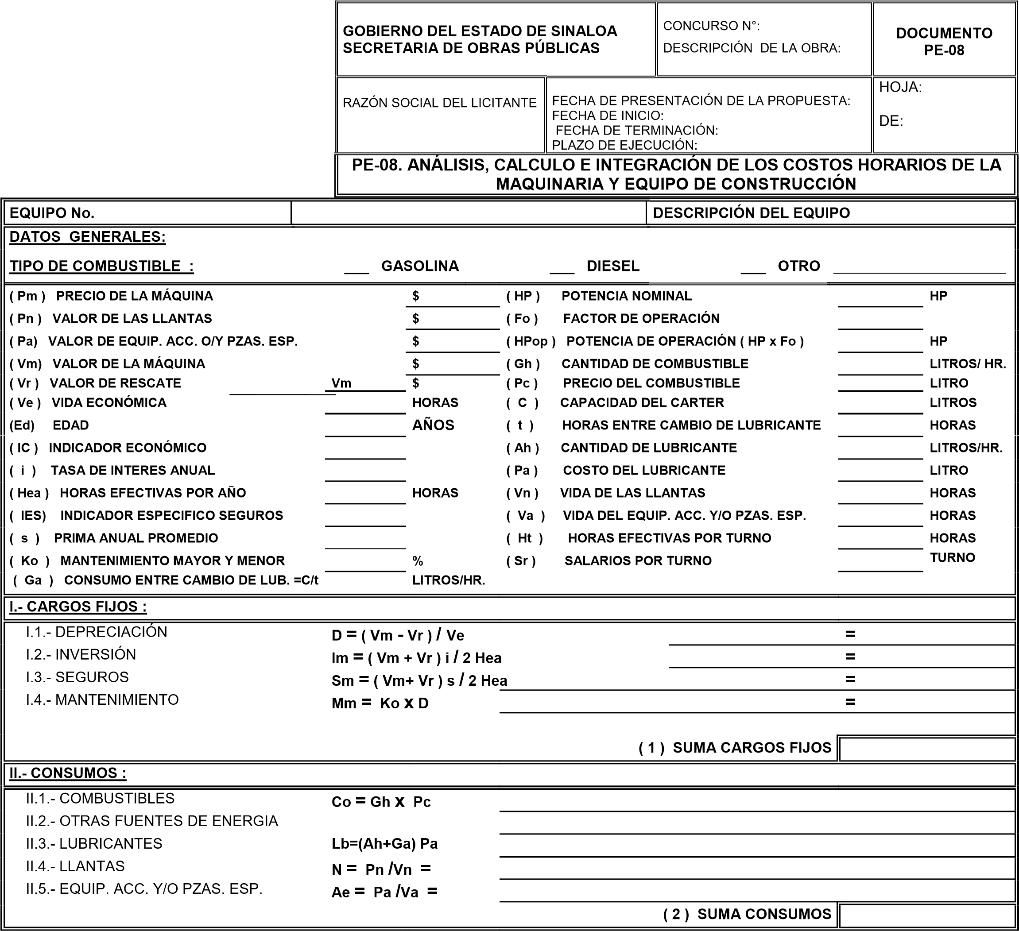

.

=
=
=
=
=

III.- OPERACIÓN :
CATEGORÍAS | CANTIDAD | SALARIO REAL IMPORTE
 |  | ( Sr ) = $
III.1.- OPERACIÓN Po = Sr / Ht =  NOTA: SE PODRÁ OPTAR POR MANEJAR POR SEPARADO LA OPERACIÓN O INCLUIRLA EN TODOS Y CADA UNO LOS ANALISIS COMO LO INDICA EL FORMATO ACATANDO, LO INDICADO EN LA NOTA DE LA GUÍA DE LLENADO. |  | =
 | C | ( 3 ) SUMA OPERACIÓN  OSTO DIRECTO POR HORA ( 1 ) + ( 2 ) + ( 3 ) = $
NOMBRE Y FIRMA DEL LICITANTE:
ANEXAR COPIA DEL INDICADOR ECONÓMICO MÁS LOS PUNTOS DE SOBRECOSTOS QUE GENERAN UNA TASA DE INTERÉS EMITIDA POR UNA INSTUCION FINANCIERA
Las Hojas Membretadas, Cotizaciones, Arrendamientos, Bancos, deberán de contener, Nombre y Teléfono del Responsable

DOCUMENTO PE-08.-
ANÁLISIS, CÁLCULO E INTEGRACIÓN DE LOS COSTOS HORARIOS DE LA MAQUINARIA Y EQUIPO DE CONSTRUCCIÓN.

(GUÍA DE LLENADO)
DEBIENDO CONSIDERAR ÉSTOS, PARA EFECTOS DE EVALUACIÓN, CON COSTOS Y RENDIMIENTOS DE MÁQUINAS Y EQUIPOS NUEVOS. ANEXAR COPIA DEL INDICADOR ECONÓMICO MÁS LOS PUNTOS DE SOBRECOSTOS QUE GENERAN UNA TASA DE INTERÉS, A UTILIZAR, EMITIDA POR UNA INSTITUCIÓN FINANCIERA (CARTA DE INSTITUCIÓN FINANCIERA QUE AVALE LA TASA DE INTERÉS).

A). -ENCABEZADO:
DEPENDENCIA | SE ANOTARA EL NOMBRE DE LA DEPENDENCIA A LA QUE PERTENECE EL PROYECTO.
CONCURSO N° | LA CLAVE QUE LE CORRESPONDA.
DESCRIPCIÓN DE LA OBRA | SE ESPECIFICARÁ EL TIPO DE TRABAJOS Y EL LUGAR DONDE SE EFECTUARÁN ESTOS.
RAZÓN SOCIAL DEL LICITANTE: | SE ANOTARÁ EL NOMBRE O RAZÓN SOCIAL COMPLETA DEL LICITANTE QUE PRESENTA LA PROPOSICIÓN.
FECHA DE PRESENTACIÓN DE LA PROPUESTA | LA INDICADA EN LA CONVOCATORIA O LA MODIFICACIÓN QUE EN SU CASO SE HAYA EFECTUADO.
FECHA DE INICIO: | INDICA LA FECHA DE INICIO DE LOS TRABAJOS
FECHA DE TERMINO: | INDICA LA FECHA DE TERMINACIÓN DE LOS TRABAJOS
PLAZO DE EJECUCIÓN:  B). –PIE DE PÁGINA: | INDICA LOS DÍAS NATURALES, DE LA DURACIÓN DE LA OBRA.
NOMBRE Y FIRMA DEL LICITANTE:  C). -TEXTO: | ESTE ESPACIO SERVIRÁ PARA QUE SIGNE EL  REPRESENTANTE LEGAL DE LA LICITANTE.
CLAVE O NUMERO DE MAQUINARIA: | EL NÚMERO QUE LE CORRESPONDA
DESCRIPCIÓN DEL EQUIPO:  D). - DATOS GENERALES: | NOMBRE, MARCA Y CARACTERÍSTICAS PARTICULARES Y GENERALES DE LA MAQUINARIA, (SU POTENCIA, TIPO DE MOTOR Y ELEMENTOS DE QUE CONSTE).
TIPO DE COMBUSTIBLE: | INDICAR EL TIPO DE COMBUSTIBLE UTILIZADO POR LA MAQUINARIA.
(Pm) PRECIO DEL EQUIPO: | EL COSTO COMERCIAL DE ADQUISICIÓN DE LA MÁQUINA CONSIDERADA COMO NUEVA CON TODOS SUS EQUIPAMIENTOS ACCESORIOS Y/O PIEZAS ESPECIALES;  SIN INCLUIR I.V.A.
(Pn) VALOR DE LAS LLANTAS: | EN SU CASO SE ANOTARÁ EL PRECIO DE ADQUISICIÓN DE LAS LLANTAS, CONSIDERANDO EL VALOR DE LLANTAS NUEVAS.
(Pa) VALOR DE EQUIP. ACC Y/O PZAS ESP. | EN SU CASO SE ANOTARÁ EL PRECIO DE ADQUISICIÓN DE LOS EQUIPAMIENTOS ACCESORIOS Y/O PIEZAS ESPECIALES, CONSIDERANDO EL VALOR DE ESTOS COMO NUEVOS.
(Vm) VALOR DE LA MÁQUINA: | ES EL VALOR DE LA MÁQUINA, CONSIDERÁNDOSE COMO NUEVA DESCONTANDO EL PRECIO DE LAS LLANTAS, EQUIPAMIENTOS ACCESORIOS Y/O PIEZAS ESPECIALES EN SU CASO.
(Vr) VALOR DE RESCATE: | REPRESENTA EL VALOR DE RESCATE DE LA MÁQUINA QUE EL LICITANTE CONSIDERE RECUPERAR POR SU VENTA, AL TÉRMINO DE SU VIDA ECONÓMICA.

DOCUMENTO PE-08

(Ve) VIDA ECONÓMICA: | SE ANOTARÁ LA VIDA ECONÓMICA DE LA MÁQUINA EXPRESADO EN HORAS EFECTIVAS DE TRABAJO.
(IC) INDICADOR ECONÓMICO: | SE ANOTARÁ UN INDICADOR ECONÓMICO ESPECIFICO.
(i) TASA DE INTERÉS ANUAL: | SE ANOTARÁ EN FRACCIÓN DECIMAL LA TASA DE INTERÉS ANUAL. (REFERIDA AL INDICADOR FINANCIERO MAS LOS PUNTOS DE SOBRECOSTOS EMITIDO POR UNA  INSTITUCIÓN FINANCIERA A LA FECHA DE LA PROPUESTA).
(Hea) HORAS EFECTIVAS POR AÑO: | SE ANOTARÁ EL NÚMERO DE HORAS EFECTIVAS DE TRABAJO DE LA MÁQUINA, POR AÑO.
(IES) INDICADOR ESPECIFICO SEGUROS: | SE ANOTARÁ INDICADOR ECONÓMICO ESPECIFICO DEL MERCADO DE SEGUROS.
(s) PRIMA ANUAL PROMEDIO: | SE ANOTARÁ EN FRACCIÓN DECIMAL LA TASA PROMEDIO DE SEGUROS.
(Ko) MANTENIMIENTO MAYOR Y MENOR: | SE ANOTARÁ EL COEFICIENTE ADECUADO DE ACUERDO AL TIPO DE LA MÁQUINA Y LAS CARACTERÍSTICAS DEL TRABAJO.
(HP) POTENCIA NOMINAL: | SE ANOTARÁN LOS HP DEL O LOS MOTORES  ESPECIFICADOS POR EL FABRICANTE DEL EQUIPO.
(Fo) FACTOR DE OPERACIÓN: | SE ANOTARÁ EL FACTOR DE OPERACIÓN ADECUADO PARA EL MOTOR DE LA MÁQUINA.
(HPop) POTENCIA DE OPERACIÓN (HP x Fo): | SE ANOTARÁ LA POTENCIA DE OPERACIÓN, COMO PRODUCTO DE LA POTENCIA NOMINAL POR EL FACTOR DE OPERACIÓN.
(Gh) CANTIDAD DE COMBUSTIBLE: | SE ANOTARÁ LA CANTIDAD DE COMBUSTIBLE UTILIZADO POR HORA EFECTIVA DE TRABAJO.
(Pc) PRECIO DEL COMBUSTIBLE: | SE ANOTARÁ EL PRECIO DEL COMBUSTIBLE PUESTO EN LA MÁQUINA, SIN IVA.
(C) CAPACIDAD DEL CARTER: | SE ANOTARÁ LA CAPACIDAD DEL CÁRTER (RECIPIENTE DE LUBRICANTE) DE LA MÁQUINA.
(t) HORAS ENTRE CAMBIO DE LUBRICANTE: | SE ANOTARÁ EL NÚMERO DE HORAS ENTRE CAMBIOS SUCESIVOS DE LUBRICANTE.
(Ga) CONSUMO ENTRE CAMBIOS DE LUB: | ESTÁ DETERMINADA POR LA CAPACIDAD DEL RECIPIENTE DENTRO DE LA MÁQUINA Y LOS TIEMPOS ENTRE CAMBIOS SUCESIVOS DE ACEITES.
(Ah) CANTIDAD DE LUBRICANTE: | REPRESENTA LA CANTIDAD DE ACEITES LUBRICANTES CONSUMIDOS POR HORA EFECTIVA DE TRABAJO.
(Pa) COSTO DEL LUBRICANTE: | SE ANOTARÁ EL PRECIO DEL LUBRICANTE PUESTO EN EL EQUIPO, SIN IVA.
(Vn) VIDA DE LAS LLANTAS: | SE ANOTARÁN LAS HORAS DE VIDA ECONÓMICA DE LAS LLANTAS TOMANDO EN CUENTA LAS CONDICIONES DE TRABAJO IMPUESTAS A LAS MISMAS.
(Va) VIDA DEL EQUIP. ACC Y/O PZAS ESP: | SE ANOTARÁN LAS HORAS DE VIDA ECONÓMICA DE LOS EQUIPAMIENTOS ACCESORIOS Y/O PIEZAS ESPECIALES TOMANDO EN CUENTA LAS CONDICIONES DE TRABAJO IMPUESTAS A LAS MISMAS.
(Ht) HORAS EFECTIVAS POR TURNO: | SE ANOTARÁN LAS HORAS EFECTIVAS DE TRABAJO DE LA MÁQUINA DENTRO DEL TURNO.
(Sr) SALARIOS POR TURNO: | SE ANOTARÁN LOS SALARIOS REALES POR TURNO DEL PERSONAL NECESARIO PARA OPERAR LA MÁQUINA, EN JORNAL DE 8 HRS.
NOTA:
1.- SE PODRÁ OPTAR POR MANEJAR POR SEPARADO LA OPERACIÓN DE LA MAQUINARIA, SIENDO EN ESTE CASO QUE SE DEBERÁN REFLEJAR DICHOS OPERADORES EN EL LISTADO DE INSUMO Y PROGRAMA DE UTILIZACIÓN DE LA MANO DE OBRA ASÍ COMO EN TODOS LOS DOCUMENTOS DE ESTUDIO DE SALARIO REAL. (DOCS. PT-11A, PT-12A, PT-14A, PE-05, PE-06, PE-07A Y PE-15A)

2.- SI SE OPTA POR MANEJARLOS DENTRO DEL COSTO HORARIO COMO LO INDICA EL FORMATO SE INCLUIRÁN ESTOS OPERADORES SOLAMENTE EN LOS DOCUMENTOS DE ESTUDIO DE SALARIOS Y NO EN LOS LISTADOS DE MANO DE OBRA Y PROGRAMA DE UTILIZACIÓN DE LA MANO DE OBRA. (SOLAMENTE EN DOCS. PT-12A, PE-05 Y PE-06)

ESTO ES CON EL FIN DE QUE LOS PROGRAMAS DE EROGACIONES DE UTILIZACIÓN DE LA MANO DE OBRA, EQUIPO, MATERIALES Y EQUIPO DE INSTALACIÓN PERMANENTE, EN SUMA COINCIDAN CON LOS LISTADOS DE INSUMOS Y CON EL COSTO
DIRECTO DE LA OBRA

H. AYUNTAMIENTO DE ELOTA  DIRECCIÒN DE DESARROLLO URBANO, OBRAS Y SERVICIOS PÙBLICOS DE ELOTA. | DESCRIPCIÓN DE LA OBRA: | DOCUMENTO  PE-09
RAZÓN SOCIAL DEL LICITANTE | FECHA DE PRESENTACIÓN DE LA PROPUESTA:  FECHA DE INICIO:  FECHA DE TERMINACIÓN:  PLAZO DE EJECUCIÓN | HOJA:  DE:

PE-09. ANÁLISIS, CÁLCULO E INTEGRACIÓN DE LOS COSTOS INDIRECTOS
C O N C E P T O | IMPORTES POR ADMINISTRACIÓN
 | CENTRAL | CAMPO/OBRA
HONORARIOS, SUELDOS Y PRESTACIONES
A.- PERSONAL DIRECTIVO
B.- PERSONAL TÉCNICO
C.- PERSONAL ADMINISTRATIVO
D.- CUOTA PATRONAL DEL SEGURO SOCIAL E INFONAVIT PARA LOS CONCEPTOS A, B Y C.
E.- PRESTACIONES QUE OBLIGA LA LEY FEDERAL DEL TRABAJO PARA LOS CONCEPTOS A, B Y C.
F.- PASAJES Y VIÁTICOS PARA LOS CONCEPTOS A, B Y C.
G.- LOS QUE DERIVEN DE LA SUSCRIPCIÓN DE CONTRATOS DE TRABAJO, PARA LOS
CONCEPTOS A, B Y C.
( SUBTOTALES) $ =
DEPRECIACIÓN, MANTENIMIENTO Y RENTAS  A.- EDIFICIOS Y LOCALES  B.- LOCALES DE MANTENIMIENTO Y GUARDA  C.- BODEGAS  D.- INSTALACIONES GENERALES  E.- EQUIPOS, MUEBLES Y ENSERES  F.- DEPRECIACIÓN O RENTA Y OPERACIÓN DE VEHÍCULOS G.- CAMPAMENTOS | N.A.
( SUBTOTALES ) $ =
SERVICIOS
A.- CONSULTORES, ASESORES, SERVICIOS Y LABORATORIOS B.- ESTUDIOS E INVESTIGACIONES
( SUBTOTALES ) $ =
FLETES Y ACARREOS A.- CAMPAMENTOS | N.A.
B.- EQUIPO DE CONSTRUCCIÓN | N.A.
C.- PLANTAS Y ELEMENTOS PARA INSTALACIONES | N.A.
D.- MOBILIARIO | N.A.
( SUBTOTALES ) $ =
GASTOS DE OFICINA
A.- PAPELERÍA Y ÚTILES DE ESCRITORIO
B.- CORREOS, FAX, TELÉFONOS, TELÉGRAFOS, RADIO
C.- EQUIPO DE COMPUTACIÓN
D.- SITUACIÓN DE FONDOS
E.- COPIAS Y DUPLICADOS
F.- LUZ, GAS Y OTROS CONSUMOS
G.- GASTOS DE EL CONCURSO
( SUBTOTALES) $ =
CAPACITACIÓN Y ADIESTRAMIENTO | (CUOTA DE CMIC) | (CUOTA DE CMIC)
( SUBTOTALES ) $ =
SEGURIDAD E HIGIENE
( SUBTOTALES ) $ =

H. AYUNTAMIENTO DE ELOTA.  DIRECCIÒN DE DESARROLLO URBANO, OBRAS Y SERVICIOS PÙBLICOS DE ELOTA. | CONCURSO N°:  DESCRIPCIÓN DE LA OBRA: | DOCUMENTO  PE-09
RAZÓN SOCIAL DEL LICITANTE | FECHA DE PRESENTACIÓN DE LA PROPUESTA:  FECHA DE INICIO:  FECHA DE TERMINACIÓN:  PLAZO DE EJECUCIÓN | HOJA:  DE:

PE-09. ANÁLISIS DE COSTOS INDIRECTOS
C O N C E P T O | IMPORTES POR ADMINISTRACIÓN
 | CENTRAL |  |  |  | CAMPO/OBRA
SEGUROS Y FIANZAS
A.- PRIMAS POR SEGUROS
B.- PRIMAS POR FIANZAS
( SUBTOTALES ) $ =
TRABAJOS PREVIOS Y AUXILIARES A.- CONSTRUCCIÓN Y CONSERVACIÓN DE CAMINOS DE ACCESO | N.A.
B.- MONTAJES Y DESMANTELAMIENTO DE EQUIPO | N.A.
C.- CONSTRUCCIÓN DE INSTALACIONES GENERALES  1.- DE CAMPAMENTOS | N.A.
2.- DE EQUIPO DE CONSTRUCCIÓN | N.A.
3.- DE PLANTAS Y ELEMENTOS PARA INSTALACIONES | N.A.
( SUBTOTALES ) $ =
COSTO DIRECTO DE LA OBRA $ =
(C.I.) PORCENTAJE DEL COSTO TOTAL
C.I. %= C.I./C.D. X100

NOTA: EL PERSONAL DE HONORARIOS, SUELDOS Y PRESTACIONES, DEBERÁN SER EL PRESENTADO EN LA PROPUESTA

FIRMA DEL REPRESENTANTE LEGAL

DOCUMENTO PE-09
ANÁLISIS, CÁLCULO E INTEGRACIÓN DE LOS COSTOS INDIRECTOS.

(GUÍA DE LLENADO)
SE IDENTIFICARÁN LOS CORRESPONDIENTES A LOS DE ADMINISTRACIÓN DE OFICINAS DE CAMPO Y LOS DE OFICINAS
CENTRALES
A).-ENCABEZADO:
DEPENDENCIA |  | SE ANOTARA EL NOMBRE DE LA DEPENDENCIA A LA QUE PERTENECE EL PROYECTO.
CONCURSO N° |  | LA CLAVE QUE LE CORRESPONDA.
DESCRIPCIÓN DE LA OBRA |  | SE ESPECIFICARÁ EL TIPO DE TRABAJOS Y EL LUGAR DONDE SE EFECTUARÁN ESTOS.
RAZÓN SOCIAL DEL LICITANTE: |  | SE ANOTARÁ EL NOMBRE O RAZÓN SOCIAL COMPLETA DEL LICITANTE QUE PRESENTA LA PROPOSICIÓN.
FECHA DE PRESENTACIÓN DE LA PROPUESTA |  | LA INDICADA EN LA CONVOCATORIA O LA MODIFICACIÓN QUE EN SU CASO SE HAYA EFECTUADO.
FECHA DE INICIO: |  | INDICA LA FECHA DE INICIO DE LOS TRABAJOS
FECHA DE TERMINO: |  | INDICA LA FECHA DE TERMINACIÓN DE LOS TRABAJOS
PLAZO DE EJECUCIÓN:  B). – PIE DE PAGINA |  | INDICA LOS DÍAS NATURALES, DE LA DURACIÓN DE LA OBRA.
NOMBRE Y FIRMA DEL LICITANTE: |  | ESTE ESPACIO SERVIRÁ PARA QUE SIGNE EL REPRESENTANTE LEGAL DE LA LICITANTE.
C). - TEXTO:
EL LICITANTE DEBERÁ PRESENTAR EL ANÁLISIS DETALLADO DE LOS COSTOS INDIRECTOS NECESARIOS PARA LA EJECUCIÓN DE LOS TRABAJOS NO INCLUIDOS EN LOS CARGOS DIRECTOS.
PARA ILUSTRAR LO CONCERNIENTE A LA OBLIGACIÓN DEL LICITANTE DE PRESENTAR EL DESGLOSE DE LOS GASTOS GENERALES NECESARIOS PARA LA EJECUCIÓN DE LOS TRABAJOS, NO INCLUIDOS EN LOS CARGOS DIRECTOS, MÁS FRECUENTES (NO LIMITATIVOS) QUE PODRÁN TOMARSE EN CONSIDERACIÓN PARA INTEGRAR LOS COSTOS INDIRECTOS Y QUE PUEDEN APLICARSE INDISTINTAMENTE A LA
ADMINISTRACIÓN CENTRAL, A LA ADMINISTRACIÓN DE LA OBRA, O A AMBAS SEGÚN EL CASO, LOS CUALES SE ENUNCIAN A CONTINUACIÓN:
HONORARIOS, SUELDOS Y PRESTACIONES:

- PERSONAL DIRECTIVO
- PERSONAL TÉCNICO
- PERSONAL ADMINISTRATIVO
- CUOTA PATRONAL DEL SEGURO SOCIAL E INFONAVIT PARA LOS CONCEPTOS A, B Y C.
- PRESTACIONES QUE OBLIGA LA LEY FEDERAL DEL TRABAJO PARA LOS CONCEPTOS A, B Y C.
- PASAJES Y VIÁTICOS PARA LOS CONCEPTOS A, B Y C.
G- LOS QUE DERIVEN DE LA SUSCRIPCIÓN DE CONTRATOS DE TRABAJO, PARA LOS CONCEPTOS A, B Y C.

DEPRECIACIÓN, MANTENIMIENTO Y RENTAS
- EDIFICIOS Y LOCALES
- LOCALES DE MANTENIMIENTO Y GUARDA
- BODEGAS
- INSTALACIONES GENERALES
- EQUIPOS, MUEBLES Y ENSERES
- DEPRECIACIÓN O RENTA, Y OPERACIÓN DE VEHÍCULOS
- CAMPAMENTOS

DOCUMENTO PE-09.-

SERVICIOS
A CONSULTORES, ASESORES, SERVICIOS Y LABORATORIOS B ESTUDIOS E INVESTIGACIONES

FLETES Y ACARREOS
- DE CAMPAMENTOS
- DE EQUIPO DE CONSTRUCCIÓN
C- DE PLANTAS Y ELEMENTOS PARA INSTALACIONES D DE MOBILIARIO

GASTOS DE OFICINA
- PAPELERÍA Y ÚTILES DE ESCRITORIO
- CORREOS, FAX, TELÉFONOS, TELÉGRAFOS, RADIO.
- EQUIPO DE COMPUTACIÓN
- SITUACIÓN DE FONDOS
- COPIAS Y DUPLICADOS
- LUZ, GAS Y OTROS CONSUMOS
- GASTOS DE EL CONCURSO

CAPACITACIÓN Y ADIESTRAMIENTO
-
SEGURIDAD E HIGIENE
-
SEGUROS Y FIANZAS

- PRIMAS POR SEGUROS
- PRIMAS POR FIANZAS

TRABAJOS PREVIOS Y AUXILIARES

- CONSTRUCCIÓN Y CONSERVACIÓN DE CAMINOS DE ACCESO
- MONTAJES Y DESMANTELAMIENTO DE EQUIPO
- CONSTRUCCIÓN DE INSTALACIONES GENERALES
    - DE CAMPAMENTOS
    - DE EQUIPO DE CONSTRUCCIÓN
    - DE PLANTAS Y ELEMENTOS PARA INSTALACIONES.

N.A. NO APLICAN PARA DICHO RUBRO

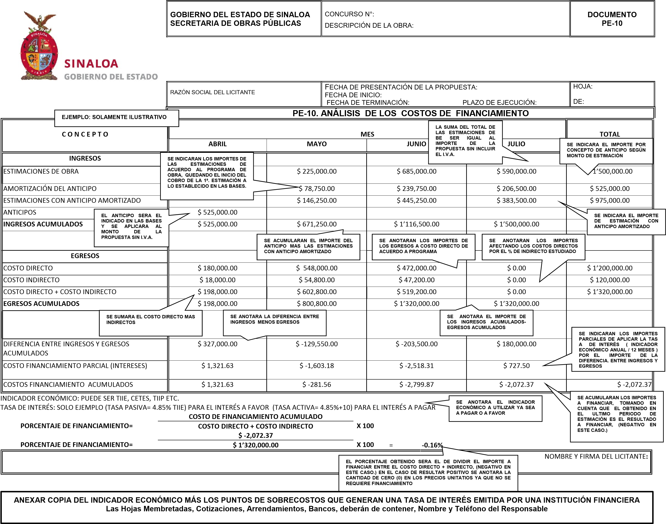
H. AYUNTAMIENTO DE ELOTA  DIRECCIÓN DE DESARROLLO URBANO, OBRAS Y SERVICIOS PÚBLICOS DE ELOTA. |  |  | LICITACIÓN N°:  DESCRIPCIÓN GENERAL DE LOS TRABAJOS: | DOCUMENTO PE-5
RAZON SOCIAL DEL LICITANTE | FIRMA DEL LICITANTE | PLAZO DE EJECUCIÓN DE LOS TRABAJOS | FECHA DE PRESENTACIÓN DE LA PROPUESTA: | HOJA:  DE:

PE-5.- ANÁLISIS, CÁLCULO E INTEGRACIÓN DEL COSTO POR FINANCIAMIENTO TIIE = + PUNTOS
C O N C E P T O | MES |  |  |  |  |  |  |  |  | TOTAL
 | 1 | 2 | 3 | 4 | 5 | 6 | 7 | 8 | 9
EGRESOS
MATERIALES | 97,095.08 | 683,796.32 | 978,367.91 | 322,255.30 |  |  |  |  |  | 2,081,514.61
MANO DE OBRA | 36,068.44 | 235,042.31 | 192,334.45 | 129,384.76 |  |  |  |  |  | 592,829.96
EQUIPO | 40,132.12 | 106,858.24 | 97,520.80 | 58,716.97 |  |  |  |  |  | 303,228.13
COSTO DIRECTO | 173,295.64 | 1,025,696.87 | 1,268,223.16 | 510,357.03 |  |  |  |  |  | 2,977,572.70
COSTO DIRECTO + COSTO INDIRECTO | 191,855.60 | 1,135,549.00 | 1,404,049.86 | 565,016.27 |  |  |  |  |  | 3,296,470.74
EGRESOS ACUMULADOS | 191,855.60 | 1,327,404.61 | 2,731,454.47 | 3,296,470.74 | 3,296,470.74 | 3,296,470.74 |  |  |  | 2,081,514.61
INGRESOS
ESTIMACIONES DE OBRA |  | 0.00 | 218,811.37 | 1,295,188.83 | 1,601,381.56 | 644,432.17 |  |  |  | 3,759,813.93
AMORTIZACIÓN DEL ANTICIPO |  | 0.00 | 76,583.98 | 453,316.09 | 560,483.55 | 225,551.26 |  |  |  | 1,090,383.62
ESTIMACIONES CON ANTICIPO AMORTIZADO |  | 0.00 | 142,227.39 | 841,872.74 | 1,040,898.01 | 418,880.91 |  |  |  | 2,024,998.14
ANTICIPOS | 1,315,934.88
INGRESOS ACUMULADOS | 1,315,934.88 | 1,315,934.88 | 1,458,162.27 | 2,300,035.01 | 3,340,933.02 | 3,759,813.93 |  |  |  | 2,631,869.75
DIFERENCIA ENTRE INGRESOS Y EGRESOS ACUMULADOS | 1,124,079.27 | -11,469.73 | -1,273,292.20 | -996,435.73 | 44,462.28 | 463,343.19
COSTO FINANCIAMIENTO PARCIAL (INTERESES) | 6,894.35 | -70.35 | -7,809.53 | -6,111.47 | 272.70 | 2,841.84
COSTOS FINANCIAMIENTO ACUMULADOS | 0.00 | -70.35 | -7,879.88 | -13,991.35 | 0.00 | 0.00 |  |  |  | -13,991.35

H. AYUNTAMIENTO DE ELOTA.
DIRECCIÒN DE DESARROLLO URBANO, OBRAS Y SERVICIOS PÙBLICOS DE ELOTA

DOCUMENTO PE-10.-
ANÁLISIS, CÁLCULO E INTEGRACIÓN DEL COSTO POR FINANCIAMIENTO.

ANEXAR COPIA DEL INDICADOR ECONÓMICO MÁS LOS PUNTOS DE SOBRECOSTOS QUE GENERAN UNA TASA DE
INTERÉS, A UTILIZAR, EMITIDA POR UNA INSTITUCIÓN FINANCIERA (CARTA DE INSTITUCIÓN FINANCIERA QUE AVALE LA TASA DE INTERÉS).

(GUÍA DE LLENADO) A).- ENCABEZADO:
DEPENDENCIA SE ANOTARA EL NOMBRE DE LA DEPENDENCIA A LA QUE
PERTENECE EL PROYECTO.
CONCURSO N° LA CLAVE QUE LE CORRESPONDA.
DESCRIPCIÓN DE LA OBRA SE ESPECIFICARÁ EL TIPO DE TRABAJOS Y EL LUGAR DONDE SE
EFECTUARÁN ESTOS.
RAZÓN SOCIAL DEL LICITANTE: SE ANOTARÁ EL NOMBRE O RAZÓN SOCIAL COMPLETA DEL
LICITANTE QUE PRESENTA LA PROPOSICIÓN.
FECHA DE PRESENTACIÓN DE LA PROPUESTA LA INDICADA EN LA CONVOCATORIA O LA
MODIFICACIÓN QUE EN SU CASO SE HAYA EFECTUADO.
FECHA DE INICIO: INDICA LA FECHA DE INICIO DE LOS TRABAJOS

FECHA DE TERMINO: INDICA LA FECHA DE TERMINACIÓN DE LOS TRABAJOS

PLAZO DE EJECUCIÓN: INDICA LOS DÍAS NATURALES, DE LA DURACIÓN DE LA OBRA.

B).- PIE DE PÁGINA:
NOMBRE Y FIRMA DEL LICITANTE: ESTE ESPACIO SERVIRÁ PARA QUE SIGNE EL REPRESENTANTE
LEGAL DE LA LICITANTE. C).- TEXTO:
PARA DETERMINAR EL COSTO DE FINANCIAMIENTO SE DEBERÁ CONSIDERAR PARA SU ANÁLISIS, QUE LOS EGRESOS SON A COSTO DIRECTOS MAS INDIRECTOS, QUE LOS INGRESOS SE INTEGREN POR LOS ANTICIPOS OTORGADOS Y DEL IMPORTE DE LAS ESTIMACIONES DEDUCIENDO LA AMORTIZACIÓN DE
LOS ANTICIPOS CONCEDIDOS; DE TAL MANERA QUE EL ACUMULADO FINAL DE LOS INGRESOS DEBE SER IGUAL AL MONTO DE LA PROPUESTA Y QUE SE INTEGREN LOS EGRESOS POR LOS GASTOS QUE IMPLIQUEN LOS COSTOS DIRECTOS E INDIRECTOS. ESTOS EGRESOS DEBEN SER ACORDES CON LOS PROGRAMAS.

EL PORCENTAJE DEL COSTO POR FINANCIAMIENTO SE OBTENDRÁ DE LA DIFERENCIA QUE RESULTE ENTRE LOS INGRESOS Y EGRESOS, AFECTADO POR LA TASA DE INTERÉS PROPUESTA, DIVIDIDA ENTRE EL COSTO DIRECTO MÁS LOS COSTOS INDIRECTOS Y MULTIPLICADO POR 100.

DEBERÁ INDICAR EN EL ANÁLISIS DEL COSTO FINANCIAMIENTO ESPECÍFICO LA TASA DE INTERÉS INTERCAMBIARÍA DEL INDICADOR ECONÓMICO, QUE APLICA, (ESTE INDICADOR NO
PODRÁ SER CAMBIADO O SUSTITUIDO DURANTE LA VIGENCIA DEL CONTRATO) Y EL COSTO POR FINANCIAMIENTO
CALCULADO.

DEBERÁ APEGARSE AL FORMATO Y DESARROLLARA TODAS LAS OPERACIONES INDICADAS.

H. AYUNTAMIENTO DE ELOTA.  DIRECCIÒN DE DESARROLLO URBANO, OBRAS Y SERVICIOS PÙBLICOS DE ELOTA | CONCURSO N°:  DESCRIPCIÓN DE LA OBRA: | DOCUMENTO  PE-11
RAZÓN SOCIAL DEL LICITANTE | FECHA DE PRESENTACIÓN DE LA PROPUESTA:  FECHA DE INICIO:  FECHA DE TERMINACIÓN:  PLAZO DE EJECUCIÓN: | HOJA:  DE:

PE-11. CARGO POR UTILIDAD
EL PORCENTAJE SERÁ FIJADO POR EL LICITANTE Y SU IMPORTE SERÁ EL QUE RESULTE DE APLICAR ESTE PORCENTAJE SOBRE LA SUMA DE LOS COSTOS DIRECTOS, INDIRECTOS Y DE FINANCIAMIENTO.

ESTE CARGO, DEBERÁ CONSIDERAR LAS DEDUCCIONES CORRESPONDIENTES AL
IMPUESTO SOBRE LA RENTA Y LA PARTICIPACIÓN DE LOS TRABAJADORES EN LAS UTILIDADES DE LAS EMPRESAS
EJEMPLO: SOLAMENTE ILUSTRATIVO | Un = Utilidad neta Propuesta 5.00%  I.S.R. = Impuesto sobre la Renta 30.00%  P.T.U. = Participación de los trabajadores en la utilidad 10.00% Ub = Utilid Bruta (Utilidad de Concurso)  IMPORTE  =  $  % x ( $ 1’200,000.00+$ 120,000.00+$ 1,782.45)  $ 115,945.83  1.00-(0.30+0.10)  SE ANOTARAN LOS IMPORTES QUE  RESULTEN DE LA PROPUESTA Y DE  LOS ESTUDIOS  SE ANOTARA EL IMPORTE  RESULTADO  DE  LA  OPERACIÓN  % de Utilidad Bruta = Importe Cargo por Utilidad x 100 / (C.D. + C.I. + C.F. ) %  $ 115,985.42 x 100  8.77 %  $ 1’200,000.00+$ 120,000.00+$ 1,782.45)  (Utilidad de concurso) Total de Utilidad Bruta = 8.77 %
CARGO POR UTILIDAD:

% Un x ( C.D. + C.I. + C.F. )
1- (I.S.R. + P.T.U.)
SE INDICARA EL PORCENTAJE
DE PROPUESTA UTILIDAD NETA
5.00

SE INDICARA EN FRACCIÓN
DECIMAL LOS
CORRESPONDIENTES
CARGOS

SE
EJECUTARA
LA
OPERACIÓN
INDICADA

(

NOMBRE Y FIRMA DEL LICITANTE:

H. AYUNTAMIENTO DE ELOTA.  DIRECCIÒN DE DESARROLLO URBANO, OBRAS Y SERVICIOS PÙBLICOS DE ELOTA. | CONCURSO N°:  DESCRIPCIÓN DE LA OBRA: | DOCUMENTO  PE-12
RAZÓN SOCIAL DEL LICITANTE | FECHA DE PRESENTACIÓN DE LA PROPUESTA:  FECHA DE INICIO:  FECHA DE TERMINACIÓN:  PLAZO DE EJECUCIÓN: | HOJA:  DE:

PE-12. RELACIÓN DE CARGOS ADICIONALES QUE SE APLICARÁN EN EL ANÁLISIS DE PRECIOS UNITARIOS
Nº
ORDENAMIENTO
%

1
DE
UNIDAD
LA
INSPECCIÓN
DE
VIGILANCIA
Y
CUENTAS
Y
DE
DEL
TRANSPARENCIA
RENDICIÓN
GOBIERNO DEL ESTADO
Y DEL CONGRESO DEL ESTADO DE
SINALOA

3.00
EJEMPLO: SOLAMENTE ILUSTRATIVO

SE INDICARAN LOS PORCENTAJES
SEGÚN BASES
SUMA TOTAL CARGOS ADICIONALES: 3.00 %
ESTOS PORCENTAJES SE CONSIDERAN COMO RETENCIÓN DIRECTA POR LO QUE SE APLICARAN AL PIE DE LOS PRECIOS UNITARIOS DE LA SIGUIENTE MANERA:
APLICANDO EL PORCENTAJE DEL TOTAL DE CARGOS ADICIONALES, SOBRE EL TOTAL DEL PRECIO UNITÀRIO
NOMBRE Y FIRMA DEL LICITANTE:

H. AYUNTAMIENTO DE ELOTA.
DIRECCIÒN DE DESARROLLO URBANO, OBRAS Y SERVICIOS PÙBLICOS DE ELOTA

DOCUMENTO PE-12
CARGOS ADICIONALES.

(GUÍA DE LLENADO) A). -ENCABEZADO:
DEPENDENCIA | SE ANOTARA EL NOMBRE DE LA DEPENDENCIA A LA QUE PERTENECE EL PROYECTO.
RAZÓN SOCIAL DEL LICITANTE: | SE ANOTARÁ EL NOMBRE O RAZÓN SOCIAL COMPLETA DEL LICITANTE QUE PRESENTA LA PROPOSICIÓN.
CONCURSO N° | LA CLAVE QUE LE CORRESPONDA.
DESCRIPCIÓN DE LA OBRA | SE ESPECIFICARÁ EL TIPO DE TRABAJOS Y EL LUGAR DONDE SE EFECTUARÁN ESTOS.
FECHA DE PRESENTACIÓN DE LA PROPUESTA | LA INDICADA EN LA CONVOCATORIA O LA
 | MODIFICACIÓN QUE EN SU CASO SE HAYA EFECTUADO
FECHA DE INICIO: | INDICA LA FECHA DE INICIO DE LOS TRABAJOS
FECHA DE TERMINO: | INDICA LA FECHA DE TERMINACIÓN DE LOS TRABAJOS
PLAZO DE EJECUCIÓN:  B). -PIE DE PÁGINA: | INDICA LOS DÍAS NATURALES, DE LA DURACIÓN DE LA OBRA.
NOMBRE Y FIRMA DEL LICITANTE: C). -TEXTO: | ESTE ESPACIO SERVIRÁ PARA QUE SIGNE EL REPRESENTANTE LEGAL DE LA LICITANTE.
CARGOS ADICIONALES CORRESPONDIENTES A: | LOS CARGOS ADICIONALES SON LAS EROGACIONES QUE DEBE REALIZAR EL LICITANTE, POR ESTAR CONVENIDAS COMO OBLIGACIONES ADICIONALES O PORQUE DERIVAN DE UN IMPUESTO O DERECHO QUE SE CAUSE CON MOTIVO DE LA EJECUCIÓN DE LOS TRABAJOS Y QUE NO FORMAN PARTE DE LOS COSTOS DIRECTOS, INDIRECTOS, FINANCIAMIENTO, NI DEL CARGO POR UTILIDAD.
ORDENAMIENTO LEGAL: | ÚNICAMENTE QUEDARÁN INCLUIDOS, AQUELLOS CARGOS QUE SE DERIVEN DE ORDENAMIENTOS LEGALES APLICABLES O DE DISPOSICIONES ADMINISTRATIVAS QUE EMITAN AUTORIDADES COMPETENTES EN LA MATERIA, COMO IMPUESTOS LOCALES Y FEDERALES Y GASTOS DE INSPECCIÓN, VIGILANCIA Y CONTROL DE LAS OBRAS Y SERVICIOS QUE REALIZA LA CONTRALORÍA.
% ORDENADO: | SE DEBERÁ INDICAR EL PORCENTAJE ORDENADO POR LA SECRETARIA.
TOTAL CARGOS ADICIONALES: | SE APLICARA AL TOTAL DEL PRECIO UNITARIO SEGÚN SEA EL CASO DE SU DETERMINACIÓN DE ACUERDO AL FORMATO.
NOTAS: PARA FINES DE SU INTEGRACIÓN EN EL PRECIO UNITARIO, SE DEBE ATENDER LO SEÑALADO EN EL DOCUMENTO PE-13.

H. AYUNTAMIENTO DE ELOTA.  DIRECCIÒN DE DESARROLLO URBANO, OBRAS Y SERVICIOS PÙBLICOS DE ELOTA. | CONCURSO N°:  DESCRIPCIÓN DE LA OBRA: | DOCUMENTO  PE-13
RAZÓN SOCIAL DEL LICITANTE | FECHA DE PRESENTACIÓN DE LA PROPUESTA:  FECHA DE INICIO:  FECHA DE TERMINACIÓN:  PLAZO DE EJECUCIÓN | HOJA:  DE:

PE-13. ANÁLISIS DEL TOTAL DE LOS PRECIOS UNITARIOS DE LOS CONCEPTOS DE TRABAJO SOLICITADOS.
CONCEPTO |  |  |  |  |  | UNIDAD
MATERIALES
Nº | MATERIALES | UNIDAD |  | CANTIDAD | COSTO UNITARIO | IMPORTE
 |  |  |  |  | SUMA $
MANO DE OBRA
Nº | CATEGORIA | UNIDAD |  | CANTIDAD | COSTO | IMPORTE
 |  |  |  |  | SUMA $
MAQUINARIA Y EQUIPO DE CONSTRUCCIÓN
Nº | NOMBRE | UNIDAD |  | CANTIDAD | COSTO HORARIO | IMPORTE
 |  |  |  |  | SUMA $
COSTO DIRECTO (MATERIALES+MANO DE OBRA + MAQUINARIA ) = |  |  |  |  | TOTAL $
FACTORES DE INDIRECTOS, FINANCIAMIENTO, UTILIDAD Y CARGOS ADICIONALES. |  |  |  |  | PORCENTAJE | IMPORTE
• COSTO INDIRECTO (C.I.) = % C. I. x ( C. D.)
• SUMA C.I. = (C.D. + % C.I.)
• COSTO POR FINANCIAMIENTO (C.F.) = % C. F. x ( C. D. + C. I. )
• SUMA C.F. = (C.I. + % C.F.)
• CARGO POR UTILIDAD (C.U.) = % C. U. x ( C. D. + C. I. + C. F. )
• SUMA C.U. = (C.F. + % C.U.)
• CARGOS ADICIONALES (C.A.) = % C. A. x (SUM A DESP UES DE UTILIDAD)
• SUMA C.A. = (C.U. + % C.A.)
PRECIO UNITARIO = ( C. D. + C. I. + C. F. + C. U. + C.A. )
NOMBRE Y FIRMA DEL PARTICIPANTE:
- Deberá Considerar las Cotizaciones que anexa de los Materiales que Intervienen en la Propuesta
- Tomar en cuenta al analizar la mano de obra, la utilización de la herramienta menor, mandos intermedios y equipo de seguridad
- Todas las pruebas de Calidad en las Compactaciones, Concretos, Asfaltos y Aceros, deberán ser
analizadas en los precios unitarios

H. AYUNTAMIENTO DE ELOTA.
DIRECCIÒN DE DESARROLLO URBANO, OBRAS Y SERVICIOS PÙBLICOS DE ELOTA

DOCUMENTO PE-13
ANÁLISIS DEL TOTAL DE LOS PRECIOS UNITARIOS DE LOS CONCEPTOS DE TRABAJO DE LA PROPUESTA.

(GUÍA DE LLENADO)
DEBERÁN SER DETERMINADOS Y ESTRUCTURADOS DE ACUERDO CON LO PREVISTO EN EL REGLAMENTO DE LA LEY DE OBRAS PÚBLICAS Y SERVICIOS RELACIONADOS CON LAS MISMAS.

A). -ENCABEZADO:
DEPENDENCIA | SE ANOTARA EL NOMBRE DE LA DEPENDENCIA A LA QUE PERTENECE EL PROYECTO.
CONCURSO N° | LA CLAVE QUE LE CORRESPONDA.
DESCRIPCIÓN DE LA OBRA | SE ESPECIFICARÁ EL TIPO DE TRABAJOS Y EL LUGAR DONDE SE EFECTUARÁN ESTOS.
RAZÓN SOCIAL DEL LICITANTE: | SE ANOTARÁ EL NOMBRE O RAZÓN SOCIAL COMPLETA DEL LICITANTE QUE PRESENTA LA PROPOSICIÓN.
FECHA DE PRESENTACIÓN DE LA PROPUESTA | LA INDICADA EN LA CONVOCATORIA O LA
 | MODIFICACIÓN QUE EN SU CASO SE HAYA EFECTUADO
FECHA DE INICIO: | INDICA LA FECHA DE INICIO DE LOS TRABAJOS
FECHA DE TERMINO: | INDICA LA FECHA DE TERMINACIÓN DE LOS TRABAJOS
PLAZO DE EJECUCIÓN:  B). –PIE DE PÁGINA: | INDICA LOS DÍAS NATURALES, DE LA DURACIÓN DE LA OBRA.
NOMBRE Y FIRMA DEL LICITANTE:  C). -TEXTO:  MATERIALES | ESTE ESPACIO SERVIRÁ PARA QUE SIGNE EL REPRESENTANTE LEGAL DE LA LICITANTE.
CLAVE Nº: | SE ANOTARÁ EN LA COLUMNA LA CLAVE O NÚMERO CORRESPONDIENTE.
MATERIALES: | NOMBRE DE LOS MATERIALES QUE INTERVIENEN EN EL ANÁLISIS, INDICANDO SUS CARACTERÍSTICAS GENERALES.
UNIDAD: | LA UNIDAD DE MEDIDA DEL MATERIAL.
CANTIDAD: | LA CUANTIFICACIÓN DEL MATERIAL CONSIDERADO PARA EJECUTAR EL CONCEPTO DE TRABAJO.
COSTO UNITARIO: | EL COSTO UNITARIO DEL MATERIAL SIN INCLUIR I.V.A.
IMPORTE: | SE ANOTARÁ EL RESULTADO DE MULTIPLICAR LA CANTIDAD POR EL COSTO UNITARIO CORRESPONDIENTE.
SUMA:  PERSONAL DE MANO DE OBRA: | SE ANOTARÁ EL RESULTADO DE SUMAR LOS IMPORTES PARCIALES DE LOS MATERIALES.
CLAVE Nº: | SE ANOTARÁ EN LA COLUMNA LA CLAVE O NÚMERO CORRESPONDIENTE.
CATEGORÍA: | SE ANOTARÁ LA CATEGORÍA DEL PERSONAL QUE INTERVIENE EN EL CONCEPTO DE TRABAJO.
UNIDAD:  . | LA CORRESPONDIENTE AL RENDIMIENTO Y AL PERSONAL EMPLEADO (HORA, TURNO, ETC.).

H. AYUNTAMIENTO DE ELOTA.
DIRECCIÒN DE DESARROLLO URBANO, OBRAS Y SERVICIOS PÙBLICOS DE ELOTA

DOCUMENTO PE-13-

CANTIDAD: SE ANOTARÁ LA CANTIDAD DE TRABAJO QUE DESARROLLA EL PERSONAL
COSTO UNITARIO: | EL SALARIO REAL DEL PERSONAL POR JORNADA, SEGÚN LA CATEGORÍA EMPLEADA.
IMPORTE: | SE ANOTARÁ EL RESULTADO DE MULTIPLICAR LA CANTIDAD POR EL SALARIO REAL DEL PERSONAL CORRESPONDIENTE.
SUMA:  MAQUINARIA Y EQUIPO DE CONSTRUCCIÓN: | SERÁ EL RESULTADO DE SUMAR LOS IMPORTES PARCIALES DEL PERSONAL.
CLAVE Nº: | SE ANOTARÁ EN LA COLUMNA LA CLAVE O NÚMERO CORRESPONDIENTE.
MAQUINARIA Y/O EQUIPO: | EL NOMBRE DE LA MAQUINARIA Y/O EQUIPO DE CONSTRUCCIÓN QUE SE UTILIZA EN EL CONCEPTO DE TRABAJO.
UNIDAD: | EN HORAS.
RENDIMIENTO: | EL RENDIMIENTO DEL EQUIPO EN CUESTIÓN.
COSTO UNITARIO: | EL COSTO POR UNIDAD (HORA, TURNO, ETC.).
IMPORTE: | SE ANOTARÁ EL RESULTADO DE MULTIPLICAR LA CANTIDAD POR EL COSTO UNITARIO CORRESPONDIENTE.
SUMA: | SERÁ EL RESULTADO DE SUMAR LOS IMPORTES PARCIALES DE HERRAMIENTA Y EQUIPO.
COSTO DIRECTO: | EL RESULTADO DE SUMAR LOS IMPORTES TOTALES DE MATERIAL, PERSONAL DE MANO DE OBRA MAQUINARIA Y EQUIPO DE CONSTRUCCIÓN, Y EN SU CASO DE LA HERRAMIENTA MENOR, EQUIPO DE SEGURIDAD QUE EN SU CASO SE HAYAN CONSIDERADO.
IMPORTES DE INDIRECTOS, FINANCIAMIENTO, UTILIDAD Y ADICIONALES

IMPORTE POR COSTO DE INDIRECTOS: SERÁ EL RESULTADO DE MULTIPLICAR EL PORCENTAJE OBTENIDO EN EL DOCUMENTO TE-22 POR EL COSTO DIRECTO
IMPORTE POR COSTO DE FINANCIAMIENTO: SERÁ EL RESULTADO DE MULTIPLICAR EL PORCENTAJE OBTENIDO EN EL DOCUMENTO TE-23 POR LA SUMA DE LOS COSTOS DIRECTOS E INDIRECTOS.
IMPORTE POR CARGO DE UTILIDAD: SERÁ EL RESULTADO DE MULTIPLICAR EL PORCENTAJE OBTENIDO EN EL DOCUMENTO TE-24 POR LA SUMA DE LOS COSTOS DIRECTOS, INDIRECTOS Y COSTO DE FINANCIAMIENTO.
IMPORTE DE LOS CARGOS ADICIONALES SERÁN EL OBTENIDO DE MULTIPLICAR EL PORCENTAJE OBTENIDO EN EL DOCUMENTO TE-12 POR EL UIMPORTE DE LA ESTIMACIÒN DE ACUERDO A LO ESTABLECIDO EN EL ARTÌCULO 69 DE LA LEY DE INGRESOS PARA EL ESTADO DE SINALOA.
PRECIO UNITARIO: EL RESULTANTE DE SUMAR LOS IMPORTES DE COSTO DIRECTO, COSTO
INDIRECTO, COSTO DE FINANCIAMIENTO, UTILIDAD Y CARGOS ADICIONALES.
UNIDAD: LA QUE CORRESPONDA AL CONCEPTO DE TRABAJO.

NOTAS: EN CASO DE UTILIZARSE COSTOS BÁSICOS Y/O CUADRILLAS EN LA INTEGRACIÓN DE LOS PRECIOS UNITARIOS, EL LICITANTE DEBERÁ PRESENTAR SU ANÁLISIS CORRESPONDIENTE

H. AYUNTAMIENTO DE ELOTA.  DIRECCIÒN DE DESARROLLO URBANO, OBRAS Y SERVICIOS PÙBLICOS DE ELOTA | CONCURSO N°:  DESCRIPCIÓN DE LA OBRA: |  | DOCUMENTO  PE-14
 | FECHA INICIO: FECHA TERMINO:
RAZÓN SOCIAL DEL LICITANTE | PLAZO DE EJECUCIÓN DE LOS TRABAJOS | FECHA DE PRESENTACIÓN DE LA PROPUESTA: | HOJA: DE:
PE-14. PROGRAMA DE EROGACIONES DE LA EJECUCIÓN GENE RAL DE LOS TRABAJOS, CALENDARIZADO Y CUANTIFICADO
MENSUALMENTE DIVIDIDO POR PARTIDAS Y/O SUB PARTIDAS

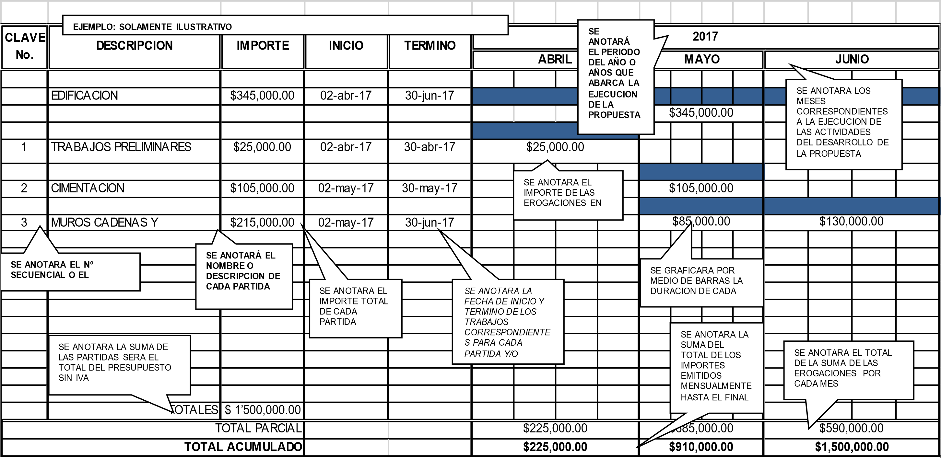

H. AYUNTAMIENTO DE ELOTA  DIRECCIÓN DE DESARROLLO URBANO, OBRAS Y SERVICIOS PÚBLICOS DE ELOTA. |  |  |  |  |  |  |  |  |  |  |  | LICITACIÓN No: |  |  |  |  |  |  | DOCUMENTO  PE-14
DESCRIPCIÓN GENERAL DE LOS TRABAJOS: |  |  |  |  |  |  |  |  |  |  |  | FECHA DE INICIO:
 |  |  |  |  |  |  |  |  |  |  |  | FECHA DE TERMINACIÓN:
RAZÓN SOCIAL DEL LICITANTE: |  |  |  | FIRMA DEL LICITANTE |  |  |  | FECHA: |  |  |  | PLAZO DE EJECUCIÓN: |  |  |  |  |  |  | HOJA:  DE:
PE-14. PROGRAMA DE EROGACIONES DE LA EJECUCION GENERAL DE LOS TRABAJOS, CALENDARIZADO Y CUANTIFICADO MENSUALMENTE DIVIDIDO POR PARTIDAS Y/O SUBPARTIDAS.
CLAVE | CATEGORIA | UTILIZACIÓN | UNIDAD |  | CANTIDAD | IMPORTE TOTAL | INICIO |  | TERMINO | AÑO
 |  |  |  |  |  |  |  |  |  | MES | MES |  | MES | MES | MES | MES | MES | MES |  | MES | MES | MES
TOTAL PARCIAL: |  |  |  |  |  |  |  |  |  |  | $ |  | $ | $ | $ | $ | $ | $ |  | $ | $ | $
TOTAL ACUMULADO: |  |  |  |  |  |  |  |  |  |  | $ |  | $ | $ | $ | $ | $ | $ |  | $ | $ | $
EL PROGRAMA DEBERA PRESENTARSE EN PARTIDAS Y SUBPARTIDAS

H. AYUNTAMIENTO DE ELOTA.
DIRECCIÒN DE DESARROLLO URBANO, OBRAS Y SERVICIOS PÙBLICOS DE ELOTA

DOCUMENTO PE-14 PROGRAMA DE EROGACIONES DE LA EJECUCIÓN GENERAL DE LOS TRABAJOS, CALENDARIZADO Y CUANTIFICADO MENSUALMENTE DIVIDIDO POR PARTIDAS

(GUÍA DE LLENADO) A). -ENCABEZADO:
DEPENDENCIA SE ANOTARA EL NOMBRE DE LA DEPENDENCIA A LA QUE PERTENECE EL
PROYECTO.
CONCURSO N° LA CLAVE QUE LE CORRESPONDA.
DESCRIPCIÓN DE LA OBRA SE ESPECIFICARÁ EL TIPO DE TRABAJOS Y EL LUGAR DONDE SE EFECTUARÁN
ESTOS.
RAZÓN SOCIAL DEL LICITANTE: SE ANOTARÁ EL NOMBRE O RAZÓN SOCIAL COMPLETA DEL LICITANTE QUE
PRESENTA LA PROPOSICIÓN.
FECHA DE PRESENTACIÓN DE LA PROPUESTA LA INDICADA EN LA CONVOCATORIA O LA
MODIFICACIÓN QUE EN SU CASO SE HAYA EFECTUADO

FECHA DE INICIO: INDICA LA FECHA DE INICIO DE LOS TRABAJOS

FECHA DE TERMINO: INDICA LA FECHA DE TERMINACIÓN DE LOS TRABAJOS

PLAZO DE EJECUCIÓN: INDICA LOS DÍAS NATURALES, DE LA DURACIÓN DE LA OBRA.

B).-PIE DE PÁGINA:
NOMBRE Y FIRMA DEL LICITANTE: ESTE ESPACIO SERVIRÁ PARA QUE SIGNE EL REPRESENTANTE LEGAL DE LA
LICITANTE.
C).- COLUMNAS:
CLAVE Nº: SE ANOTARÁ EL NÚMERO O CLAVE CORRESPONDIENTE SEGÚN POR PARTIDAS

DESCRIPCIÓN: SE INDICARA NOMBRE O DESCRIPCIÓN DE CADA PARTIDA.

IMPORTE: SE ANOTARA EL IMPORTE DE CADA PARTIDA INDICADAS ASÍ COMO LA DE LA SUMA
TOTAL DE LA PROPUESTA SIN I.V.A.

FECHA DE INICIO: SE ANOTARA LA FECHA DE INICIO DE LOS TRABAJOS CORRESPONDIENTES PARA
CADA PARTIDA Y/O SUB-PARTIDA.

FECHA DE TERMINO: SE ANOTARA LA FECHA DE TERMINO DE LOS TRABAJOS CORRESPONDIENTES
PARA LA PARTIDA

AÑO: SE ANOTARÁ EL PERIODO DEL AÑO O AÑOS QUE ABARCA LA EJECUCIÓN DE LA
PROPUESTA.
MES SE ANOTARA LOS MESES CORRESPONDIENTES A LA EJECUCIÓN DE LAS
ACTIVIDADES DEL DESARROLLO DE LA PROPUESTA

COLUMNAS: CORRESPONDIENTES SE GRAFICARÁ LA DURACIÓN DE LA ACTIVIDAD PARA CADA PARTIDA CON BARRAS Y SE ANOTARA EL IMPORTE DE LAS EROGACIONES EN CADA MES.

TOTALES SE ANOTARA LA SUMA DE LAS PARTIDAS, SERA EL TOTAL DEL PRESUPUESTO SIN
IVA.

TOTAL PARCIAL SE ANOTARA EL TOTAL DE LA SUMA DE EROGACIONES DE CADA MES.

TOTAL ACUMULADO SE ANOTARA LA SUMA DEL TOTAL DE LOS IMPORTES EMITIDOS MENSUALMENTE
HASTA EL FINAL DEL PERIODO, EL CUAL DEBERÁ COINCIDIR CON EL LISTADO CORRESPONDIENTE.

H. AYUNTAMIENTO DE ELOTA.  DIRECCIÒN DE DESARROLLO URBANO, OBRAS Y SERVICIOS PÙBLICOS DE ELOTA. | CONCURSO N°:  DESCRIPCIÓN DE LA OBRA: |  | DOCUMENTO  PE-15 ( A )
RAZÓN SOCIAL DEL LICITANTE | PLAZO DE EJECUCIÓN DE LOS TRABAJOS  FECHA INICIO: | FECHA DE PRESENTACIÓN DE LA PROPUESTA:  FECHA TERMINO: | HOJA: DE:

PE-15(A). PROGRAMA DE EROGACIONES CALENDARIZADO Y CUANTIFICADO DE UTILIZACIÓN MENSUAL DE MANO DE OBRA

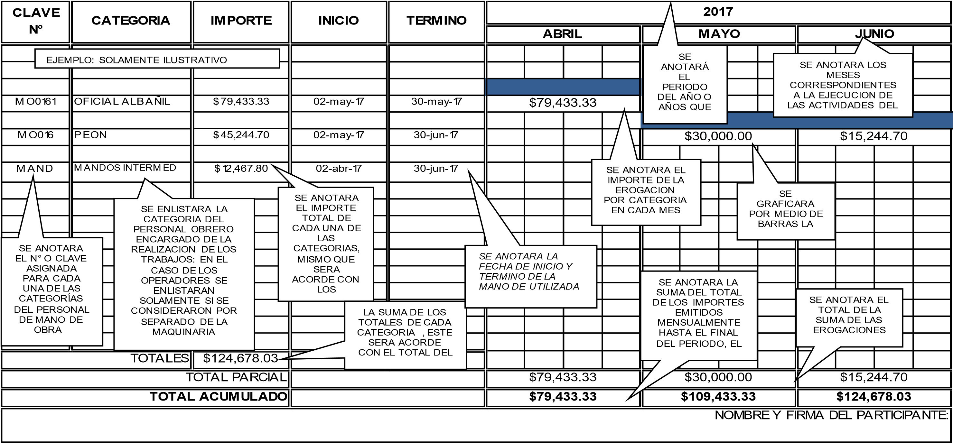

H. AYUNTAMIENTO DE ELOTA  DIRECCIÓN DE DESARROLLO URBANO, OBRAS Y SERVICIOS PÚBLICOS DE ELOTA. |  |  |  |  |  |  |  |  |  |  |  | LICITACIÓN No: |  |  |  |  |  |  | DOCUMENTO  PE-15 A
DESCRIPCIÓN GENERAL DE LOS TRABAJOS: |  |  |  |  |  |  |  |  |  |  |  | FECHA DE INICIO:
 |  |  |  |  |  |  |  |  |  |  |  | FECHA DE TERMINACIÓN:
RAZÓN SOCIAL DEL LICITANTE: |  |  |  | FIRMA DEL LICITANTE |  |  |  | FECHA: |  |  |  | PLAZO DE EJECUCIÓN: |  |  |  |  |  |  | HOJA:  DE:
PE-15 (A). PROGRAMA DE EROGACIONES CALENDARIZADO Y CUANTIFICADO DE UTILIZACION MENSUAL DE MANO DE OBRA

CLAVE | CATEGORIA | UTILIZACIÓN | UNIDAD |  | CANTIDAD | IMPORTE TOTAL | INICIO |  | TERMINO | AÑO
 |  |  |  |  |  |  |  |  |  | MES | MES |  | MES | MES | MES | MES | MES | MES |  | MES | MES | MES
TOTAL PARCIAL: |  |  |  |  |  |  |  |  |  |  | $ |  | $ | $ | $ | $ | $ | $ |  | $ | $ | $
TOTAL ACUMULADO: |  |  |  |  |  |  |  |  |  |  | $ |  | $ | $ | $ | $ | $ | $ |  | $ | $ | $

H. AYUNTAMIENTO DE ELOTA.
DIRECCIÒN DE DESARROLLO URBANO, OBRAS Y SERVICIOS PÙBLICOS DE ELOTA

DOCUMENTO PE-15
PROGRAMAS DE EROGACIONES CALENDARIZADOS Y CUANTIFICADOS DE UTILIZACIÓN MENSUAL PARA LOS SIGUIENTES RUBROS:

(GUÍA DE LLENADO)

DOCUMENTO PE-15(A).- PROGRAMA DE EROGACIONES CALENDARIZADO Y CUANTIFICADO DE UTILIZACIÓN MENSUAL DE LA
MANO DE OBRA
A). -ENCABEZADO:
DEPENDENCIA | SE ANOTARA EL NOMBRE DE LA DEPENDENCIA A LA QUE PERTENECE EL PROYECTO.
CONCURSO N° | LA CLAVE QUE LE CORRESPONDA.
DESCRIPCIÓN DE LA OBRA: | SE ESPECIFICARÁ EL TIPO DE TRABAJOS Y EL LUGAR DONDE SE EFECTUARÁN ESTOS.
RAZÓN SOCIAL DEL LICITANTE: | SE ANOTARÁ EL NOMBRE O RAZÓN SOCIAL COMPLETA DEL LICITANTE QUE PRESENTA LA PROPOSICIÓN.
FECHA DE PRESENTACIÓN DE LA PROPUESTA | LA INDICADA EN LA CONVOCATORIA O LA
 | MODIFICACIÓN QUE EN SU CASO SE HAYA EFECTUADO.
FECHA DE INICIO: | INDICA LA FECHA DE INICIO DE LOS TRABAJOS
FECHA DE TERMINO: | INDICA LA FECHA DE TERMINACIÓN DE LOS TRABAJOS
PLAZO DE EJECUCIÓN:  B). – PIE DE PÁGINA: | INDICA LOS DÍAS NATURALES, DE LA DURACIÓN DE LA OBRA.
NOMBRE Y FIRMA DEL LICITANTE:  C). - COLUMNAS: | ESTE ESPACIO SERVIRÁ PARA QUE SIGNE EL REPRESENTANTE LEGAL DE LA LICITANTE.
CLAVE N°: | SE ANOTARA EL N° O CLAVE ASIGNADA PARA CADA UNA DE LAS CATEGORÍAS DEL PERSONAL DE MANO DE OBRA.
CATEGORÍA: | SE ENLISTARA LA CATEGORÍA DEL PERSONAL OBRERO ENCARGADO DE LA REALIZACIÓN DE LOS TRABAJOS: EN EL CASO DE LOS OPERADORES SE ENLISTARAN SOLAMENTE SI SE CONSIDERARON POR SEPARADO DE LA MAQUINARIA
IMPORTE: | SE ANOTARA EL IMPORTE DE TOTAL DE CADA UNA DE LAS CATEGORÍAS Y ESTAS SERÁN ACORDE CON LAS PRESENTADAS EN LOS LISTADOS DE INSUMOS
FECHA DE INICIO: | SE ANOTARA LA FECHA DE INICIO DE LA UTILIZACIÓN DE LA MANO DE OBRA.
FECHA DE TERMINO: | SE ANOTARA LA FECHA DE TERMINO DE LA UTILIZACIÓN DE LA MANO DE OBRA

H. AYUNTAMIENTO DE ELOTA.
DIRECCIÒN DE DESARROLLO URBANO, OBRAS Y SERVICIOS PÙBLICOS DE ELOTA

DOCUMENTO PE-15

AÑO: SE ANOTARÁ EL PERIODO DEL AÑO O AÑOS QUE ABARCA LA EJECUCIÓN DE LA PROPUESTA.
MES SE ANOTARA LOS MESES CORRESPONDIENTES A LA EJECUCIÓN DE LAS
ACTIVIDADES DEL DESARROLLO DE LA PROPUESTA

COLUMNA: SE EMPLEARA UNA COLUMNA POR MES SE GRAFICARÁ LA DURACIÓN DE
CADA ACTIVIDAD CON BARRAS Y SE ANOTARÁ Y LA EROGACIÓN DE CADA CATEGORÍA POR MES

TOTALES LA SUMA DE LOS TOTALES DE CADA CATEGORÍA, ESTE SERA ACORDE
CON EL TOTAL DEL LISTADO DE INSUMOS
.

TOTAL PARCIAL SE ANOTARA EL TOTAL DE LA SUMA DE EROGACIONES DE CADA MES.

TOTAL ACUMULADO SE ANOTARA LA SUMA DEL TOTAL DE LOS IMPORTES EMITIDOS MENSUALMENTE HASTA EL FINAL DEL PERIODO, EL CUAL DEBERÁ COINCIDIR CON EL LISTADO CORRESPONDIENTE.

NOTA: SI EL PROGRAMA TUVIERA UNA DURACIÓN MAYOR A ESTE FORMATO, SE DEBERÁN AGREGAR LOS MÓDULOS
NECESARIOS HASTA COMPLETAR SU PROGRAMACIÓN TOTAL

H. AYUNTAMIENTO DE ELOTA  DIRECCIÒN DE DESARROLLO URBANO, OBRAS Y SERVICIOS PÙBLICOS DE ELOTA. | CONCURSO N°:  DESCRIPCIÓN DE LA OBRA: |  | DOCUMENTO  PE-15 (B)
RAZÓN SOCIAL DEL LICITANTE | PLAZO DE EJECUCIÓN DE LOS TRABAJOS:  FECHA INICIO: | FECHA DE PRESENTACIÓN DE LA PROPUESTA:  FECHA TERMINO: |  | HOJA:  DE:
PE-15 (B). PROGRAMA DE EROGACIONES CALENDARIZADO Y CUANTIFICADO DE UTILIZACIÓN DE LA MAQUINARIA Y EQUIPO DE CONSTRUCCIÓN
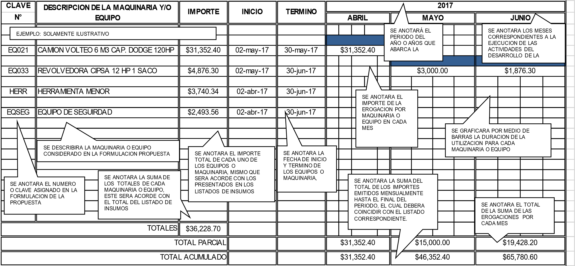

H. AYUNTAMIENTO DE ELOTA  DIRECCIÓN DE DESARROLLO URBANO, OBRAS Y SERVICIOS PÚBLICOS DE ELOTA. |  |  |  |  |  |  |  |  |  |  |  | LICITACIÓN No: |  |  |  |  |  |  | DOCUMENTO  PE-15 B
DESCRIPCIÓN GENERAL DE LOS TRABAJOS: |  |  |  |  |  |  |  |  |  |  |  | FECHA DE INICIO:
 |  |  |  |  |  |  |  |  |  |  |  | FECHA DE TERMINACIÓN:
RAZÓN SOCIAL DEL LICITANTE: |  |  |  | FIRMA DEL LICITANTE |  |  |  | FECHA: |  |  |  | PLAZO DE EJECUCIÓN: |  |  |  |  |  |  | HOJA:  DE:
PE-15 (B). PROGRAMA DE EROGACIONES CALENDARIZADO Y CUANTIFICADO DE UTILIZACIÓN DE LA MAQUINARIA Y EQUIPO DE CONSTRUCCIÓN
PE-15 B.- MAQUINARIA Y EQUIPO DE CONSTRUCCIÓN, IDENTIFICANDO SU TIPO Y CARACTERÍSTICAS.
CLAVE | NOMBRE DE LA MAQUINARIA Y EQUIPO | UTILIZACIÓN | UNIDAD |  | CANTIDAD | IMPORTE TOTAL | INICIO |  | TERMINO | AÑO
 |  |  |  |  |  |  |  |  |  | MES | MES |  | MES | MES | MES | MES | MES | MES |  | MES | MES | MES
TOTAL PARCIAL: |  |  |  |  |  |  |  |  |  |  | $ |  | $ | $ | $ | $ | $ | $ |  | $ | $ | $
TOTAL ACUMULADO: |  |  |  |  |  |  |  |  |  |  | $ |  | $ | $ | $ | $ | $ | $ |  | $ | $ | $

H. AYUNTAMIENTO DE ELOTA.
DIRECCIÒN DE DESARROLLO URBANO, OBRAS Y SERVICIOS PÙBLICOS DE ELOTA

DOCUMENTO PE-15
PROGRAMAS DE EROGACIONES CALENDARIZADOS Y CUANTIFICADOS DE UTILIZACIÓN MENSUAL PARA LOS SIGUIENTES RUBROS:

(GUÍA DE LLENADO)

DOCUMENTO PE-15(B).-. PROGRAMA DE EROGACIONES CALENDARIZADO Y CUANTIFICADO DE UTILIZACIÓN MENSUAL DE LA MAQUINARIA Y EQUIPO DE CONSTRUCCIÓN.
EXPRESADOS EN HORAS EFECTIVAS DE TRABAJO, IDENTIFICANDO SU TIPO Y CARACTERÍSTICAS. A). -ENCABEZADO:
DEPENDENCIA | SE ANOTARA EL NOMBRE DE LA DEPENDENCIA A LA QUE PERTENECE EL PROYECTO.
CONCURSO N° | LA CLAVE QUE LE CORRESPONDA.
DESCRIPCIÓN DE LA OBRA: | SE ESPECIFICARÁ EL TIPO DE TRABAJOS Y EL LUGAR DONDE SE EFECTUARÁN ESTOS.
RAZÓN SOCIAL DEL LICITANTE: | SE ANOTARÁ EL NOMBRE O RAZÓN SOCIAL COMPLETA DEL LICITANTE QUE PRESENTA LA PROPOSICIÓN.
FECHA DE PRESENTACIÓN DE LA PROPUESTA LA INDICADA EN LA CONVOCATORIA O LA
 | MODIFICACIÓN QUE EN SU CASO SE HAYA EFECTUADO.
FECHA DE INICIO: | INDICA LA FECHA DE INICIO DE LOS TRABAJOS
FECHA DE TERMINO: | INDICA LA FECHA DE TERMINACIÓN DE LOS TRABAJOS
PLAZO DE EJECUCIÓN:  B). – PIE DE PÁGINA: | INDICA LOS DÍAS NATURALES, DE LA DURACIÓN DE LA OBRA.
NOMBRE Y FIRMA DEL LICITANTE:  C). - COLUMNAS: | ESTE ESPACIO SERVIRÁ PARA QUE SIGNE EL REPRESENTANTE LEGAL DE LA LICITANTE.
CLAVE N°: | SE ANOTARA EL N° O CLAVE ASIGNADA PARA CADA UNA DE LAS CATEGORÍAS DEL PERSONAL DE MANO DE OBRA QUE INTEGRAN LA PROPUESTA.
DESCRIPCIÓN DE LA MAQUINARIA Y/O EQUIPO: | SE DESCRIBIRÁ LA MAQUINARIA O EQUIPO CON SUS CARACTERÍSTICAS GENERALES, CONSIDERADO EN LA FORMULACIÓN PROPUESTA
IMPORTE: | SE ANOTARA EL IMPORTE TOTAL DE CADA UNO DE LOS EQUIPOS O MAQUINARIA, MISMO QUE SERA ACORDE CON LOS PRESENTADOS EN LOS  LISTADOS DE INSUMOS
FECHA DE INICIO: | SE ANOTARA LA FECHA DE INICIO DE LA UTILIZACIÓN DE LA MAQUINARIA Y EQUIPO DE CONSTRUCCIÓN
FECHA DE TERMINO: | SE ANOTARA LA FECHA DE TERMINO DE LA UTILIZACIÓN DE LA MAQUINARIA Y EQUIPO DE CONSTRUCCIÓN
AÑO: | SE ANOTARÁ EL PERIODO DEL AÑO O AÑOS QUE ABARCA LA EJECUCIÓN DE LA PROPUESTA.
H. AYUNTAMIENTO DE ELOTA.
DIRECCIÒN DE DESARROLLO URBANO, OBRAS Y SERVICIOS PÙBLICOS DE ELOTA

DOCUMENTO PE-15 (B)

MES SE ANOTARA LOS MESES CORRESPONDIENTES A LA EJECUCIÓN DE LAS
ACTIVIDADES DEL DESARROLLO DE LA PROPUESTA

COLUMNAS: SE GRAFICARÁ LA DURACIÓN CON BARRAS EN CADA MES A UTILIZAR DEL
EQUIPO, Y LA EROGACIÓN MENSUAL CON LOS IMPORTE EN PESOS.

TOTALES SE ANOTARA LA SUMA DE LOS TOTALES DE CADA MAQUINARIA O EQUIPO, ESTE SERA ACORDE CON EL TOTAL DEL LISTADO DE INSUMOS

TOTAL PARCIAL SE ANOTARA EL TOTAL DE LA SUMA DE EROGACIONES DE CADA MES.
TOTAL ACUMULADO SE ANOTARA LA SUMA DEL TOTAL DE LOS IMPORTES EMITIDOS MENSUALMENTE HASTA EL FINAL DEL PERIODO, EL CUAL DEBERÁ COINCIDIR CON EL LISTADO CORRESPONDIENTE

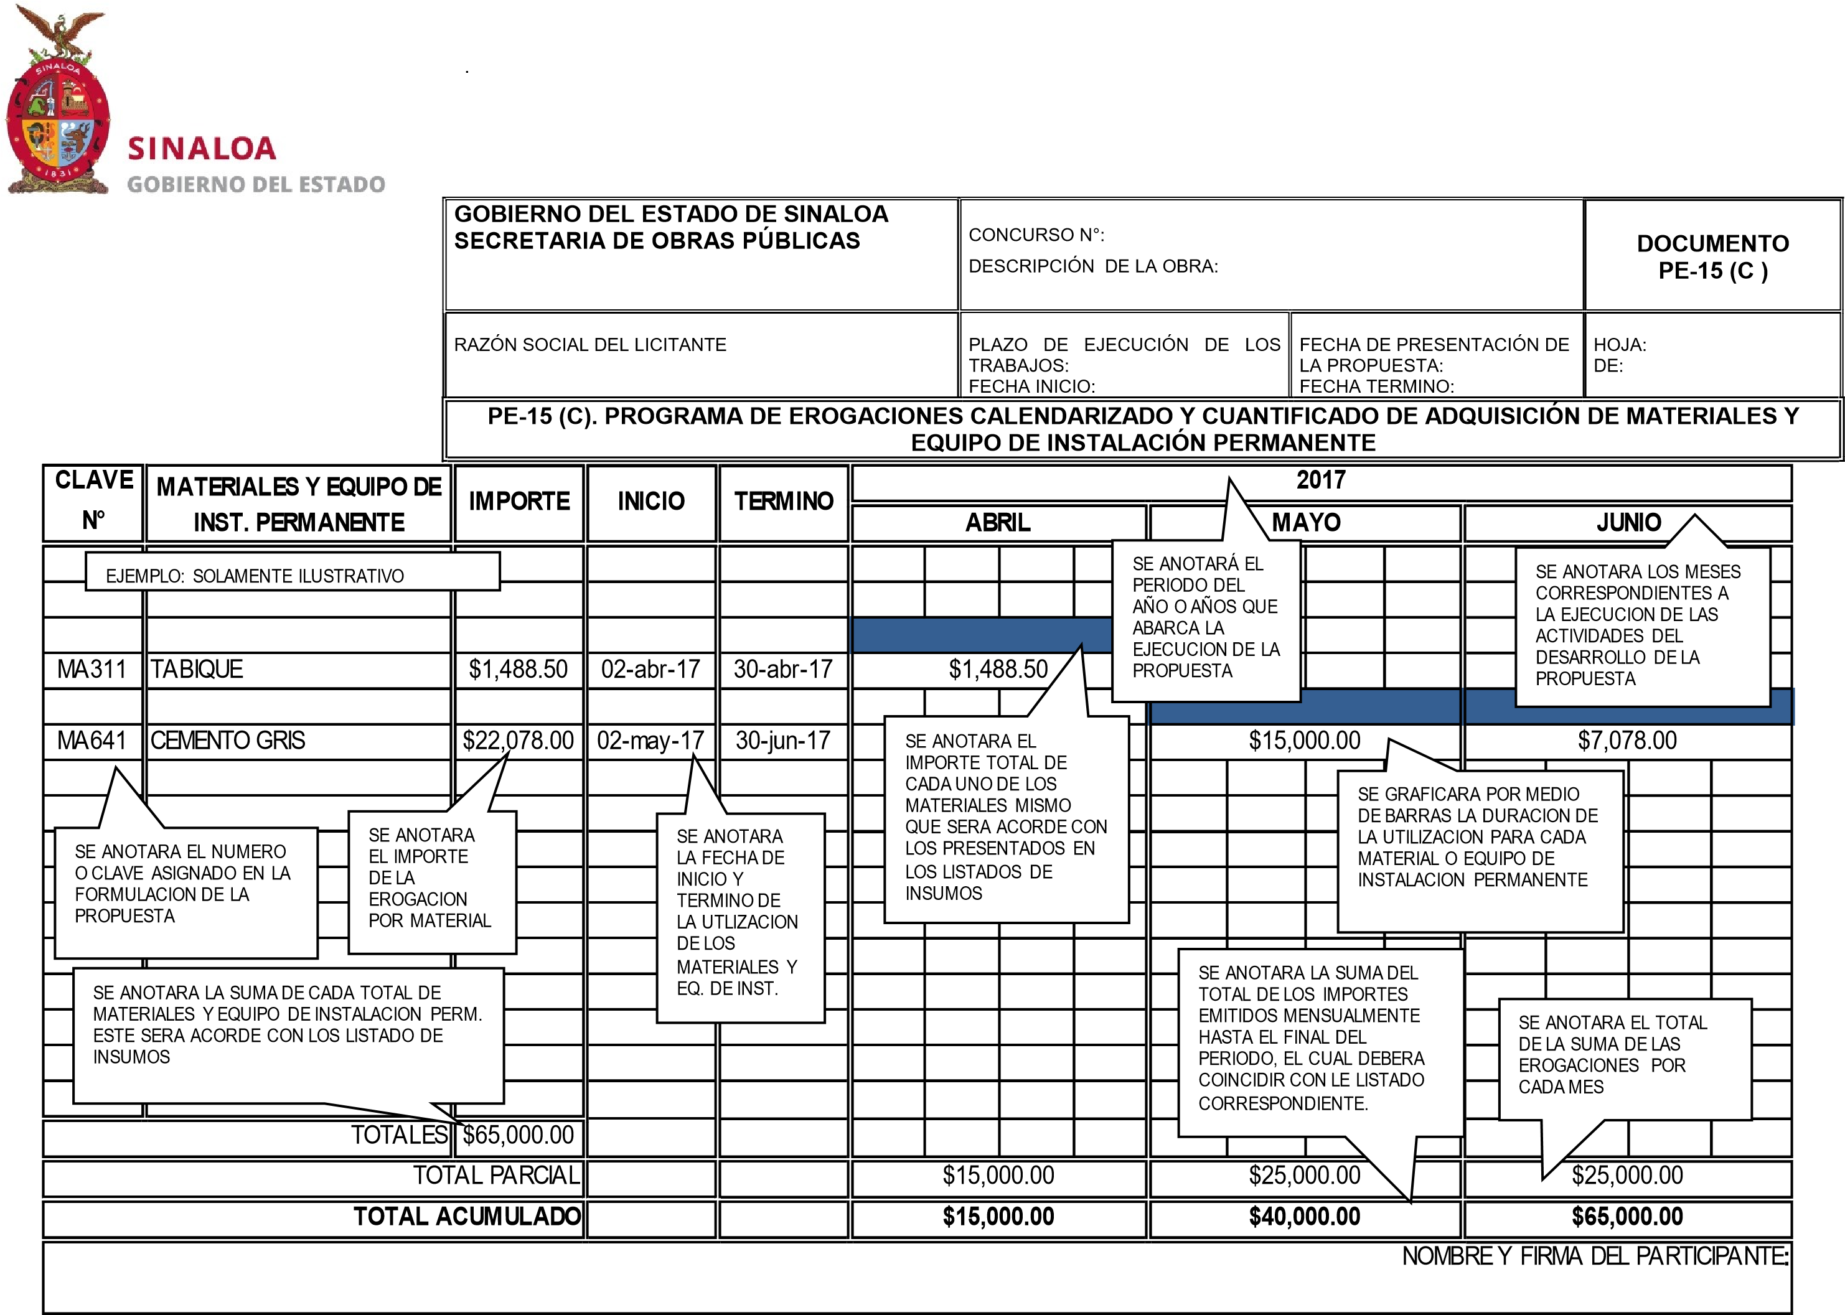

H. AYUNTAMIENTO DE ELOTA  DIRECCIÓN DE DESARROLLO URBANO, OBRAS Y SERVICIOS PÚBLICOS DE ELOTA. |  |  |  |  |  |  |  |  |  |  |  | LICITACIÓN No: |  |  |  |  |  |  | DOCUMENTO  PE-15 C
DESCRIPCIÓN GENERAL DE LOS TRABAJOS: |  |  |  |  |  |  |  |  |  |  |  | FECHA DE INICIO:
 |  |  |  |  |  |  |  |  |  |  |  | FECHA DE TERMINACIÓN:
RAZÓN SOCIAL DEL LICITANTE: |  |  |  | FIRMA DEL LICITANTE |  |  |  | FECHA: |  |  |  | PLAZO DE EJECUCIÓN: |  |  |  |  |  |  | HOJA:  DE:
PE-15 C.- PROGRAMA DE EROGACIONES CALENDARIZADO Y CUANTIFICADO DE ADQUISICION DE MATERIALES EQUIPO DE INSTALACION PERMANENTE.
CLAVE | MATERIALES Y EQUIPO DE INST. PERMANENTE | UTILIZACIÓN | UNIDAD |  | CANTIDAD | IMPORTE TOTAL | INICIO |  | TERMINO | AÑO
 |  |  |  |  |  |  |  |  |  | MES | MES |  | MES | MES | MES | MES | MES | MES |  | MES | MES | MES
TOTAL PARCIAL: |  |  |  |  |  |  |  |  |  |  | $ |  | $ | $ | $ | $ | $ | $ |  | $ | $ | $
TOTAL ACUMULADO: |  |  |  |  |  |  |  |  |  |  | $ |  | $ | $ | $ | $ | $ | $ |  | $ | $ | $

H. AYUNTAMIENTO DE ELOTA.
DIRECCIÒN DE DESARROLLO URBANO, OBRAS Y SERVICIOS PÙBLICOS DE ELOTA

DOCUMENTO PE-15
PROGRAMAS DE EROGACIONES CALENDARIZADOS Y CUANTIFICADOS DE UTILIZACIÓN MENSUAL PARA LOS
SIGUIENTES RUBROS

(GUÍA DE LLENADO)

DOCUMENTO PE-15(C).- PROGRAMA DE EROGACIONES CALENDARIZADO Y CUANTIFICADO DE UTILIZACIÓN MENSUAL DE MATERIALES Y EQUIPO DE INSTALACIÓN PERMANENTE.

EL LICITANTE PODRÁ OPTAR POR PRESENTAR SU PROGRAMA DE ADQUISICIÓN DE MATERIALES Y EQUIPO DE INSTALACIÓN PERMANENTE EN CUALQUIERA DE LAS DOS FORMAS SIGUIENTES: DIAGRAMA DE BARRAS O RUTA CRÍTICA CON DIAGRAMA DE BARRAS. A). -ENCABEZADO:
DEPENDENCIA | SE ANOTARA EL NOMBRE DE LA DEPENDENCIA A LA QUE PERTENECE EL PROYECTO.
CONCURSO N° | LA CLAVE QUE LE CORRESPONDA.
DESCRIPCIÓN DE LA OBRA | SE ESPECIFICARÁ EL TIPO DE TRABAJOS Y EL LUGAR DONDE SE EFECTUARÁN ESTOS.
RAZÓN SOCIAL DEL LICITANTE: | SE ANOTARÁ EL NOMBRE O RAZÓN SOCIAL COMPLETA DEL LICITANTE QUE PRESENTA LA PROPOSICIÓN.
FECHA DE PRESENTACIÓN DE LA PROPUESTA | LA INDICADA EN LA CONVOCATORIA O LA
 | MODIFICACIÓN QUE EN SU CASO SE HAYA EFECTUADO
FECHA DE INICIO: | INDICA LA FECHA DE INICIO DE LOS TRABAJOS
FECHA DE TERMINO: | INDICA LA FECHA DE TERMINACIÓN DE LOS TRABAJOS
PLAZO DE EJECUCIÓN:  B). – PIE DE PÁGINA: | INDICA LOS DÍAS NATURALES, DE LA DURACIÓN DE LA OBRA.
NOMBRE Y FIRMA DEL LICITANTE:  C). - COLUMNAS: | ESTE ESPACIO SERVIRÁ PARA QUE SIGNE EL REPRESENTANTE LEGAL DE LA LICITANTE.
CLAVE N°: | SE ANOTARA EL N° O CLAVE ASIGNADA PARA CADA UNO DE LOS MATERIALES UTILIZADOS.
DESCRIPCIÓN: | DE TODOS LOS CONCEPTOS DE ADQUISICIÓN DE MATERIALES Y EQUIPOS DE INSTALACIÓN PERMANENTE: LA DETERMINA-DA POR EL LICITANTE, PARA SU PROPOSICIÓN.

H. AYUNTAMIENTO DE ELOTA.
DIRECCIÒN DE DESARROLLO URBANO, OBRAS Y SERVICIOS PÙBLICOS DE ELOTA

DOCUMENTO PE-15 (C)
IMPORTE: | SE ANOTARA EL IMPORTE TOTAL DE LA ADQUISICIÓN DE MATERIALES Y EQUIPO DE INSTALACIÓN PERMANENTES Y ESTA SERA ACORDE  CON LOS PRESENTADOS EN LOS LISTADOS DE INSUMOS
FECHA DE INICIO: | SE ANOTARA LA FECHA DE INICIO DE LA UTILIZACIÓN DE LOS MATERIALES Y EQUIPO DE INSTALACIÓN PERMANENTE
FECHA DE TERMINO: | SE ANOTARA LA FECHA DE TERMINO DE LA UTILIZACIÓN DE LOS MATERIALES Y EQUIPO DE INSTALACIÓN PERMANENTE
AÑO: | SE ANOTARÁ EL PERIODO DEL AÑO O AÑOS QUE ABARCA LA EJECUCIÓN DE LA PROPUESTA.
MES | SE ANOTARA LOS MESES CORRESPONDIENTES A LA EJECUCIÓN DE LAS ACTIVIDADES DEL DESARROLLO DE LA PROPUESTA
COLUMNAS: | SE GRAFICARÁ LA DURACIÓN DE LA UTILIZACIÓN DE CADA UNO DE LOS MATERIALES DE ADQUISICIÓN Y DEL EQUIPO DE INSTALACIÓN PERMANENTE CON BARRAS Y SE ANOTARA EL IMPORTE EN CADA MES.
TOTALES | SE ANOTARA LA SUMA DE CADA TOTAL DE MATERIALES Y EQUIPO DE INSTALACIÓN PERM. ESTE SERA ACORDE CON LOS LISTADO DE INSUMOS
TOTAL PARCIAL | SE ANOTARA EL TOTAL DE LA SUMA DE EROGACIONES DE CADA MES.
TOTAL ACUMULADO | SE ANOTARA LA SUMA DEL TOTAL DE LOS IMPORTES EMITIDOS MENSUALMENTE HASTA EL FINAL DEL PERIODO, EL CUAL DEBERÁ COINCIDIR CON EL LISTADO CORRESPONDIENTE.

H. AYUNTAMIENTO DE ELOTA.  DIRECCIÒN DE DESARROLLO URBANO, OBRAS Y SERVICIOS PÙBLICOS DE ELOTA. | CONCURSO N°:  DESCRIPCIÓN DE LA OBRA: |  | DOCUMENTO  PE-15 (D)
RAZÓN SOCIAL DEL LICITANTE | PLAZO DE EJECUCIÓN DE LOS TRABAJOS:  FECHA INICIO: | FECHA DE PRESENTACIÓN DE LA PROPUESTA:  FECHA TERMINO: | HOJA: DE:

PE-15 (D). PROGRAMA DE EROGACIONES CALENDARIZADO Y CUANTIADMINISTRATIVO Y DE SERVICIO ENCARGADO DE LA DIRECCIÓN, SUPERVISIÓN Y ADMINISTRACIÓN DE LOS TRABAJOS.FICADO DE UTILIZACIÓN MENSUAL DEL PERSONAL TÉCNICO,

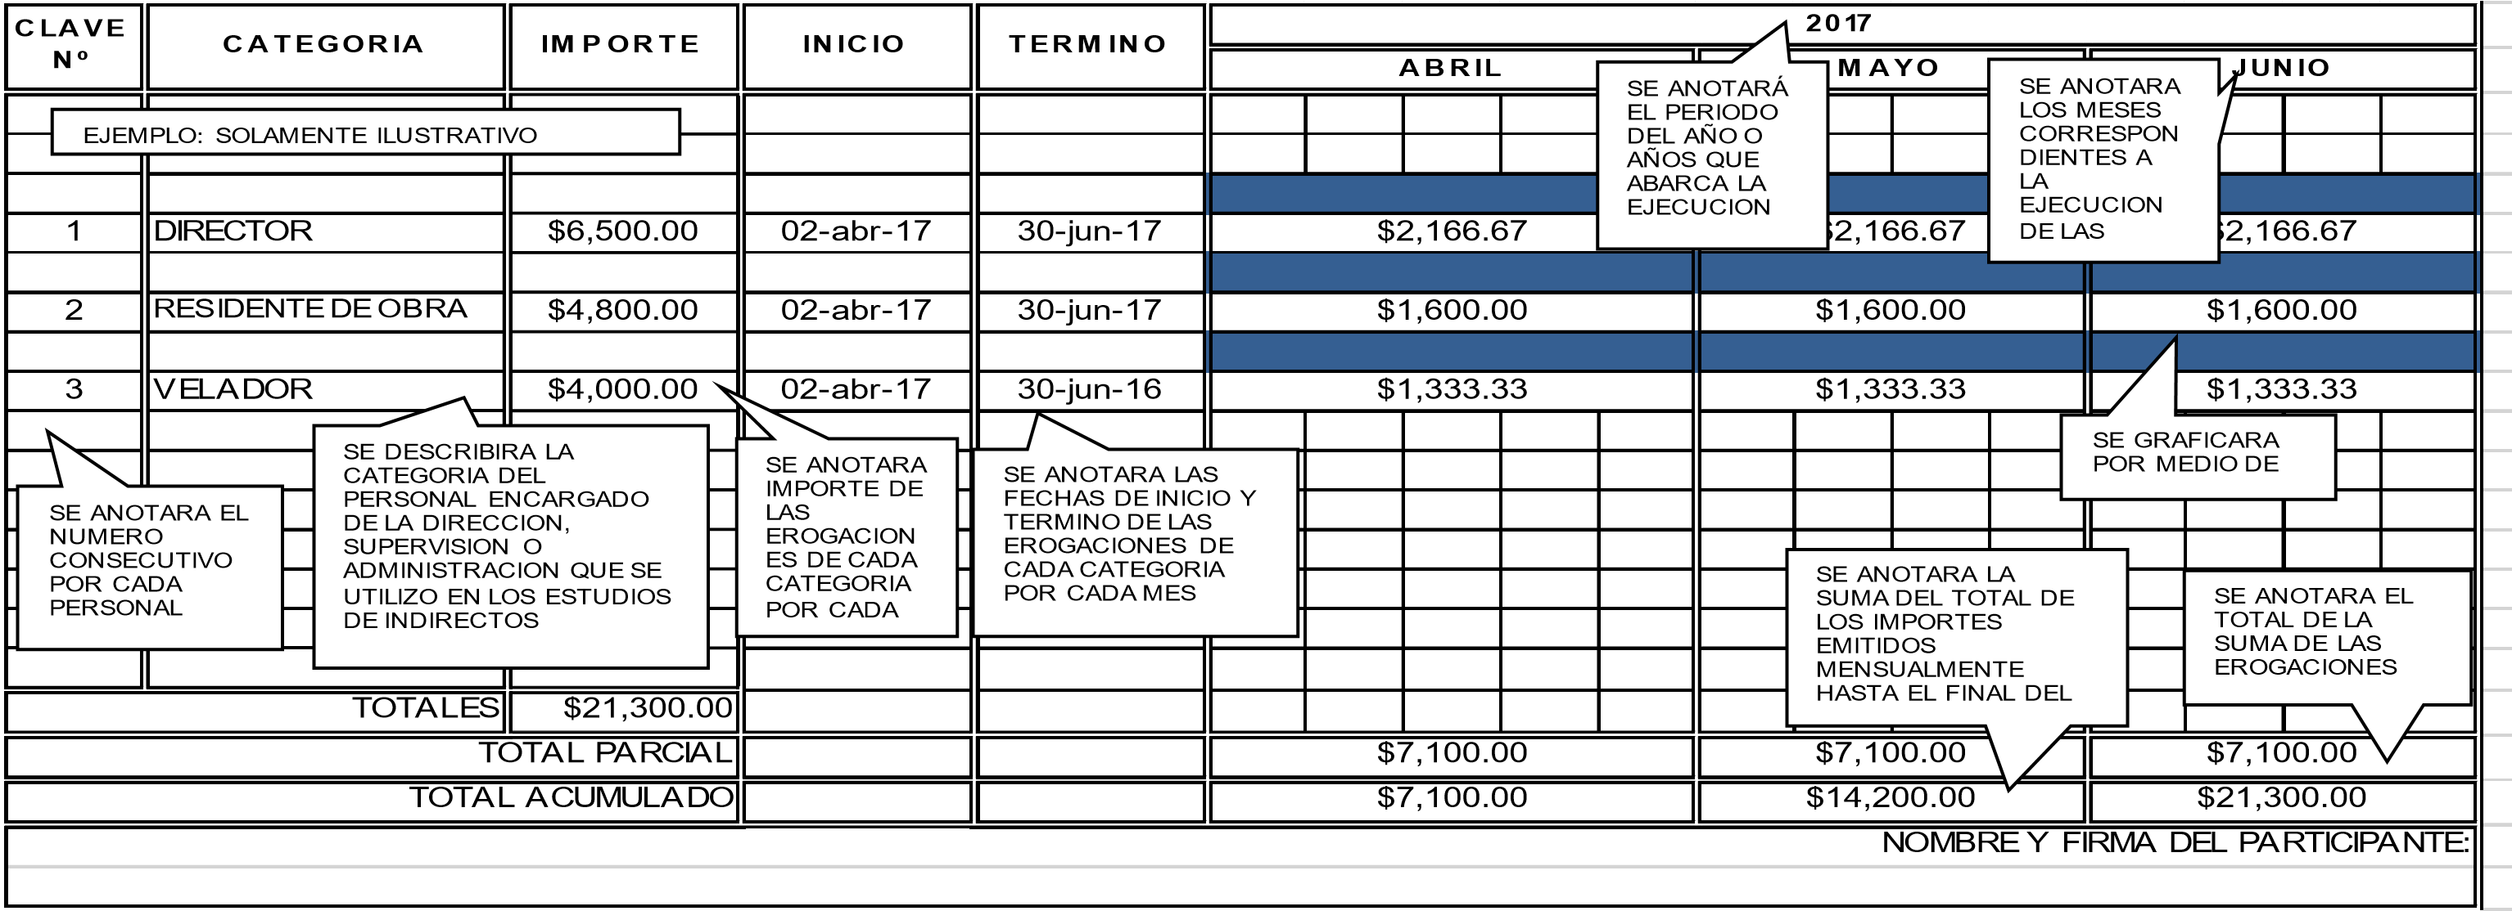

H. AYUNTAMIENTO DE ELOTA  DIRECCIÓN DE DESARROLLO URBANO, OBRAS Y SERVICIOS PÚBLICOS DE ELOTA. |  |  |  |  |  |  |  |  |  |  |  | LICITACIÓN No: |  |  |  |  |  |  | DOCUMENTO  PE-15 C
DESCRIPCIÓN GENERAL DE LOS TRABAJOS: |  |  |  |  |  |  |  |  |  |  |  | FECHA DE INICIO:
 |  |  |  |  |  |  |  |  |  |  |  | FECHA DE TERMINACIÓN:
RAZÓN SOCIAL DEL LICITANTE: |  |  |  | FIRMA DEL LICITANTE |  |  |  | FECHA: |  |  |  | PLAZO DE EJECUCIÓN: |  |  |  |  |  |  | HOJA:  DE:
PE-15 C.- PROGRAMA DE EROGACIONES CALENDARIZADO Y CUANTIFICADO DE ADQUISICION DE MATERIALES EQUIPO DE INSTALACION PERMANENTE.
CLAVE | MATERIALES Y EQUIPO DE INST. PERMANENTE | UTILIZACIÓN | UNIDAD |  | CANTIDAD | IMPORTE TOTAL | INICIO |  | TERMINO | AÑO
 |  |  |  |  |  |  |  |  |  | MES | MES |  | MES | MES | MES | MES | MES | MES |  | MES | MES | MES
TOTAL PARCIAL: |  |  |  |  |  |  |  |  |  |  | $ |  | $ | $ | $ | $ | $ | $ |  | $ | $ | $
TOTAL ACUMULADO: |  |  |  |  |  |  |  |  |  |  | $ |  | $ | $ | $ | $ | $ | $ |  | $ | $ | $

H. AYUNTAMIENTO DE ELOTA.
DIRECCIÒN DE DESARROLLO URBANO, OBRAS Y SERVICIOS PÙBLICOS DE ELOTA

DOCUMENTO PE-15
PROGRAMAS DE EROGACIONES CALENDARIZADOS Y CUANTIFICADOS DE UTILIZACIÓN MENSUAL PARA LOS SIGUIENTES RUBROS:

(GUÍA DE LLENADO)

DOCUMENTO PE-15 (D).- PROGRAMA DE EROGACIONES CALENDARIZADO Y CUANTIFICADO DE UTILIZACIÓN MENSUAL DEL PERSONAL TÉCNICO, ADMINISTRATIVO Y DE SERVICIO ENCARGADO DE LA DIRECCIÓN, SUPERVISIÓN Y ADMINISTRACIÓN DE LOS TRABAJOS:

A). -ENCABEZADO:
DEPENDENCIA |  | SE ANOTARA EL NOMBRE DE LA DEPENDENCIA A LA QUE PERTENECE EL PROYECTO.
CONCURSO N° |  | LA CLAVE QUE LE CORRESPONDA.
DESCRIPCIÓN DE LA OBRA: |  | SE ESPECIFICARÁ EL TIPO DE TRABAJOS Y EL LUGAR DONDE SE EFECTUARÁN ESTOS.
RAZÓN SOCIAL DEL LICITANTE: |  | SE ANOTARÁ EL NOMBRE O RAZÓN SOCIAL COMPLETA DEL LICITANTE QUE PRESENTA LA PROPOSICIÓN.
FECHA DE PRESENTACIÓN DE LA PROPUESTA |  | LA INDICADA EN LA CONVOCATORIA O LA
 |  | MODIFICACIÓN QUE EN SU CASO SE HAYA EFECTUADO.
FECHA DE INICIO: |  | INDICA LA FECHA DE INICIO DE LOS TRABAJOS
FECHA DE TERMINO: |  | INDICA LA FECHA DE TERMINACIÓN DE LOS TRABAJOS
PLAZO DE EJECUCIÓN: |  | INDICA LOS DÍAS NATURALES, DE LA DURACIÓN DE LA OBRA.
B). - PIE DE PÁGINA:

NOMBRE Y FIRMA DEL LICITANTE:  C). -COLUMNAS: |  | ESTE ESPACIO SERVIRÁ PARA QUE SIGNE EL REPRESENTANTE LEGAL DE LA LICITANTE.
CLAVE N°: |  | SE ANOTARA EL NUMERO CONSECUTIVO POR CADA PERSONAL
CATEGORÍA: |  | SE ESCRIBIRÁ LA CATEGORÍA DEL PERSONAL ENCARGADO DE LA DIRECCIÓN, SUPERVISIÓN O ADMINISTRACIÓN QUE SE UTILIZO EN LOS ESTUDIOS DE INDIRECTOS.
IMPORTE TOTAL: |  | IMPORTE TOTAL DE CADA UNA DE LAS CATEGORÍAS DEL PERSONAL DE DIRECCIÓN SUPERVISIÓN O ADMINISTRACIÓN DESCRITOS EN EL PROGRAMA.
FECHA DE INICIO: |  | SE ANOTARA LA FECHA DE INICIO DE LA UTILIZACIÓN DEL PERSONAL DE INDIRECTOS
 | DOCUMENTO PE-15 (D)
FECHA DE TERMINO: | SE ANOTARA LA FECHA DE TERMINO DE LA UTILIZACIÓN DEL PERSONAL DE INDIRECTOS
AÑO: | SE ANOTARÁ EL PERIODO DEL AÑO O AÑOS QUE ABARCA LA EJECUCIÓN DE LA PROPUESTA.
MES | SE ANOTARA LOS MESES CORRESPONDIENTES A LA EJECUCIÓN DE LAS ACTIVIDADES DEL DESARROLLO DE LA PROPUESTA
COLUMNAS: | SE GRAFICARA LA DURACIÓN DE LA UTILIZACIÓN DEL PERSONAL TÉCNICO ADMINISTRATIVO Y DE SERVICIOS CON BARRAS Y SE ANOTARA LA EROGACIÓN POR CATEGORÍA EN CADA MES.
TOTALES | SE ANOTARA LA SUMA DE LOS IMPORTES DEL PERSONAL TÉCNICO, ADMINISTRATIVO Y DE SERVICIO ENCARGADO DE LA DIRECCIÓN, SUPERVISIÓN Y ADMINISTRACIÓN, ACORDE CON LOS LISTADOS DE LOS ESTUDIOS DE INDIRECTOS.
TOTAL PARCIAL | SE ANOTARA EL TOTAL DE LA SUMA DE EROGACIONES DE CADA MES.
TOTAL ACUMULADO | SE ANOTARA LA SUMA DEL TOTAL DE LOS IMPORTES EMITIDOS MENSUALMENTE HASTA EL FINAL DEL PERIODO, EL CUAL DEBERÁ COINCIDIR CON EL LISTADO CORRESPONDIENTE.

H. AYUNTAMIENTO DE ELOTA.  DIRECCIÒN DE DESARROLLO URBANO, OBRASY SERVICIOS PÙBLICOS | CONCURSO N°:  DESCRIPCIÓN DE LA OBRA: | DOCUMENTO  PE-16
RAZÓN SOCIAL DEL LICITANTE | FECHA DE PRESENTACIÓN DE LA PROPUESTA:  FECHA DE INICIO:  FECHA DE TERMINACIÓN:  PLAZO DE EJECUCIÓN | HOJA:  DE:

DOCUMENTO PE-16

DOCUMENTO PE-16

OFICIO EN HOJA MEMBRETADA DE LA COMPAÑÍA, FIRMADO POR EL REPRESENTANTE LEGAL EN EL CUAL ANEXA LA DOCUMENTACIÓN DE LA PROPUESTA EN FORMA DIGITAL EN

ARCHIVOS PDF, “DEBIDAMENTE FIRMADAS”

ANEXAR DISCO CON ARCHIVOS EN FORMATO PDF

